第二课堂用户使用手册

## 引言

### 1.1编写背景

为更好地开展第二课堂活动和记录学生的学分，工学部专任教师霍利岭和边玲带领学生于2018年10月10日正式成立第二课堂系统开发小组，着手设计和开发“工学部第二课堂系统”，经过前期的需求分析、数据库设计、系统设计和开发等阶段，系统于3月20日正式进入试运行阶段。第二课堂系统的投入使用将大大减少人工记录学分的工作量，学分记录更加准确，学生查询个人学分更加便利。系统在后期的运行过程中，将针对活动开展情况继续完善。

工学部自2016年10月开展第二课堂活动以来，活动内容不断丰富，形式多样，主要包含“技能培训”、“志愿服务”、“行业讲座”、“专业竞赛”、“在线课堂”等内容。学部专任教师积极筹划，多途径营造第二课堂创新成才的良好外部环境，激发大学生创新成才的内在动力，保证第二课堂活动有序开展。

### 1.2角色分析

工学部第二课堂主要由学生和管理员两类角色组成，简要概括如下：

* 学生：学生在不登录的情况下，可直接访问工学部第二课堂前台界面，其中前台主要包括五项内容，分别为首页、活动列表、学分申请、汇华首页和搜索。学生也可以凭账号和密码登录系统报名参加活动、查询个人学分、申请学分。
* 管理员：管理员有发布活动、导出学生名单、审核学生学分、活动分类、权限管理等功能。

## 第二课堂前后台介绍

### 2.1前台介绍

前台网址：https://www.gxfwz36524.com/secondclass/public/index.php/index/index/index

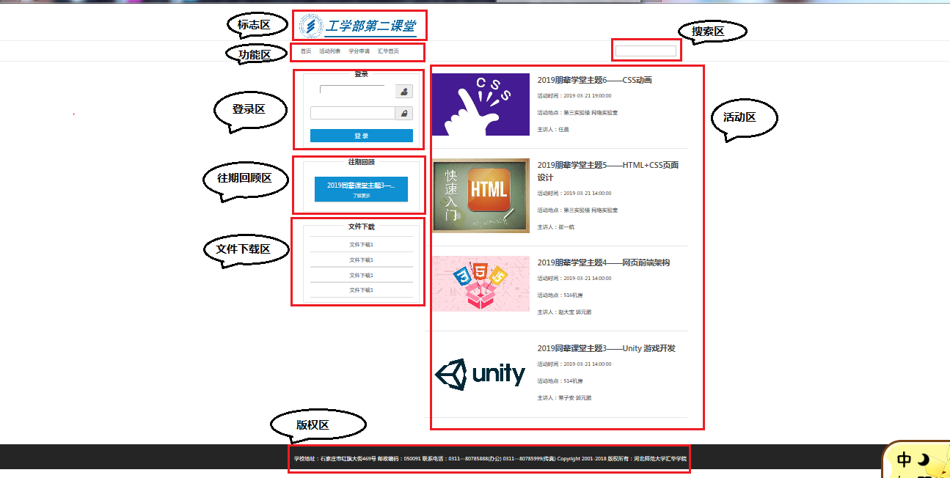

1. 标志区。包括河北师范大学汇华学院的校徽和工学部第二课堂的标志。
2. 功能区。包括四项内容，分别为首页、活动列表、学分申请和汇华首页。
3. 登录区。输入学号和密码，点击【登录】按钮即可。
4. 往期回顾区。回顾以往第二课堂的活动。
5. 文件下载区。可直接对以往活动的文件进行下载。
6. 搜索区。输入关键字，查询信息。
7. 活动区。展示了第二课堂各种活动的详细信息。
8. 版权区。由学校地址、邮政编码、联系电话和版权所有组成。

### 2.2后台介绍

后台网址：https://www.gxfwz36524.com/secondclass/public/admin.php/auth/admin?lang=zh-cn&ref=addtabs#

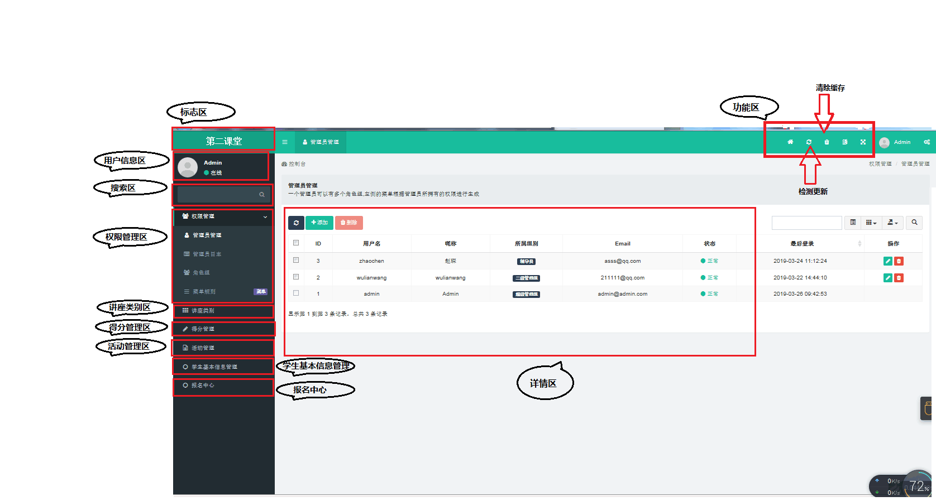

1. 标志区。第二课堂标志。
2. 用户信息区。登录用户信息，包括个人配置和登录日志。
3. 搜索菜单区。输入关键字可对菜单信息直接搜索。
4. 权限管理区。

<1>管理员管理。一个管理员可以有多个角色组,左侧的菜单根据管理员所拥有的权限进行生成。

<2>管理员日志。管理员可以查看自己所拥有的权限的管理员日志

<3>角色组。角色组可以有多个,角色有上下级层级关系,如果子角色有角色组和管理员的权限则可以派生属于自己组别的下级角色组或管理员

<4>菜单规则。规则通常对应一个控制器的方法,同时左侧的菜单栏数据也从规则中体现,通常建议通过命令行进行生成规则节点

1. 讲座类别。可对不同的讲座类别进行添加、编辑、删除和导入。
2. 得分管理。可对学生得分项进行添加、编辑、删除和导入。
3. 活动管理。对第二课堂活动信息进行管理。
4. 学生基本信息管理。对报名参加活动的学生信息进行管理。
5. 报名中心。对报名活动的学生信息进行管理。
6. 功能区。包括返回前台、检测更新、清空缓存、中英文转换、全屏切换、注销等功能。
7. 详情区。展示详细信息。

## 第三章 第二课堂操作流程

### 3.1管理员

#### 3.1.1【权限管理—管理员管理】管理员如何对权限进行管理

超级管理组admin拥有最高权限，可对管理员进行添加、刷新、删除和编辑。

管理员admin的初始账号是admin，密码为123456。

##### 3.1.1.1【添加】超级管理员admin如何添加管理员

（1）打开后台登录界面，输入正确的用户名、密码和验证码，点击【登录】按钮，系统提示登录成功，页面直接跳转到管理员管理界面。

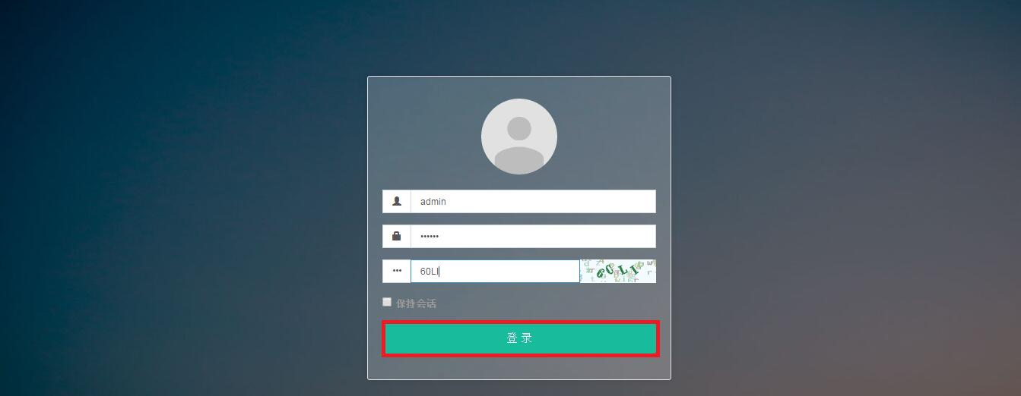

（2）点击【添加】按钮，输入所属组别、用户名、Email、昵称和密码，状态勾选正常，点击【确定】按钮。

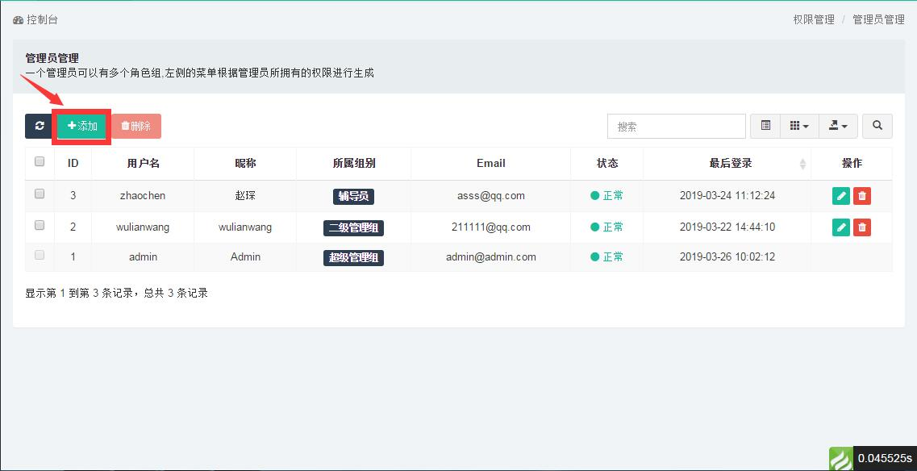

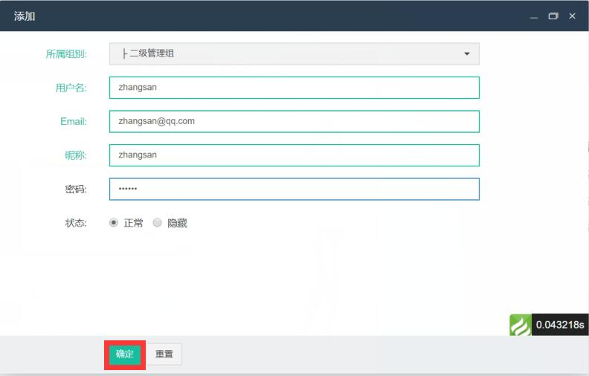

（3）添加结果显示如下。

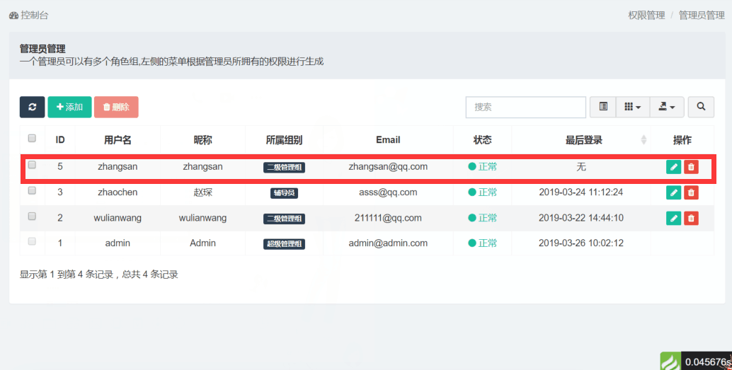

注意:在输入信息后发现信息有误可直接点击【重置】按钮，所输内容将清空。

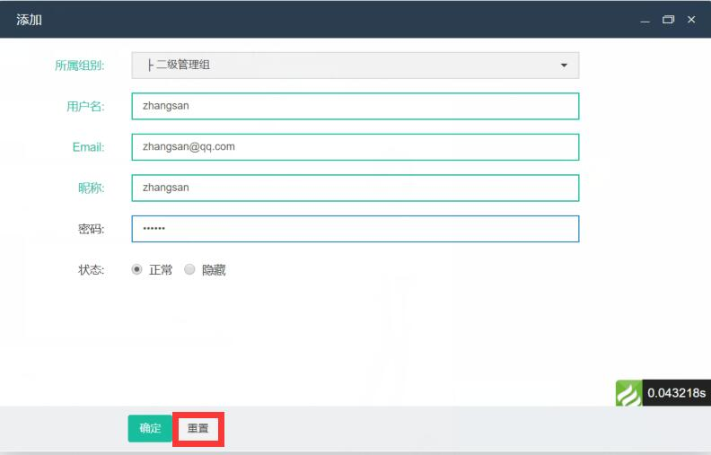

##### 3.1.1.2【编辑】超级管理员admin如何编辑管理员信息

（1）打开后台登录界面，输入正确的用户名、密码和验证码，点击【登录】按钮，系统提示登录成功，页面直接跳转到管理员管理界面。



（2）页面显示所有的管理员信息，勾选要编辑的管理员，点击【编辑】按钮，如图所示。（在此对zhangsan管理员进行编辑）。

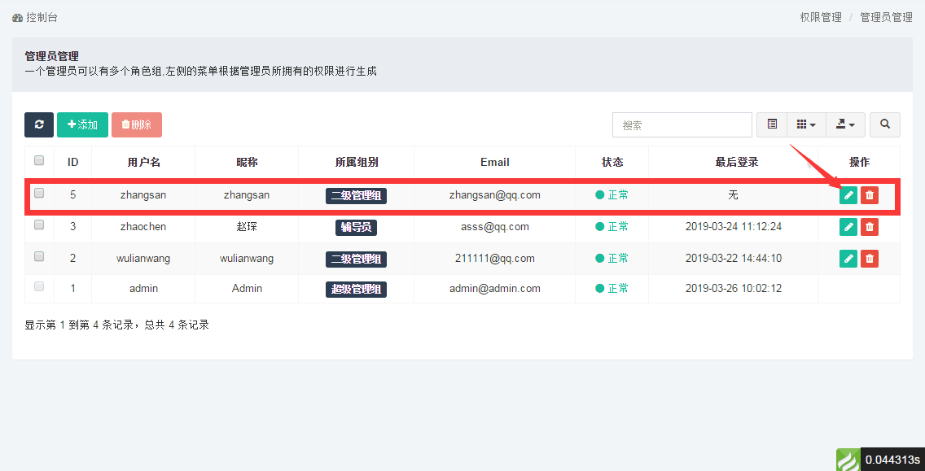

（4）更改信息后，点击【确定】按钮即可。

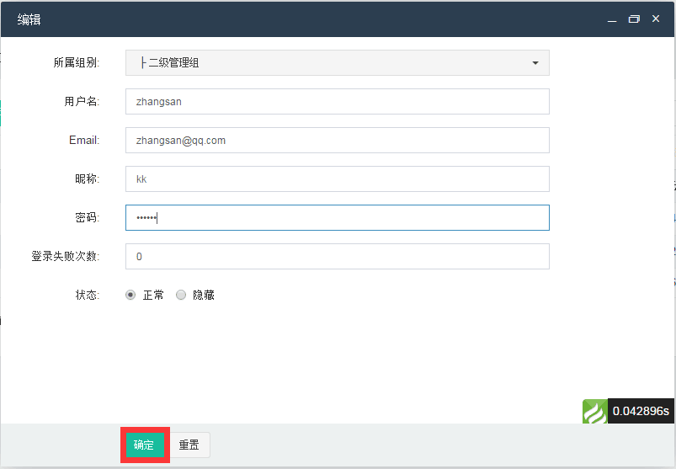

##### 3.1.1.3【删除】超级管理员admin如何删除管理员信息

（1）打开后台登录界面，输入正确的用户名、密码和验证码，点击【登录】按钮，系统提示登录成功，页面直接跳转到管理员管理界面。



（2）勾选所要删除的管理员信息，点击【删除】按钮，系统提示“确定删除此项？”点击【确定】按钮，即可删除此管理员。（可勾选一项或多项信息）

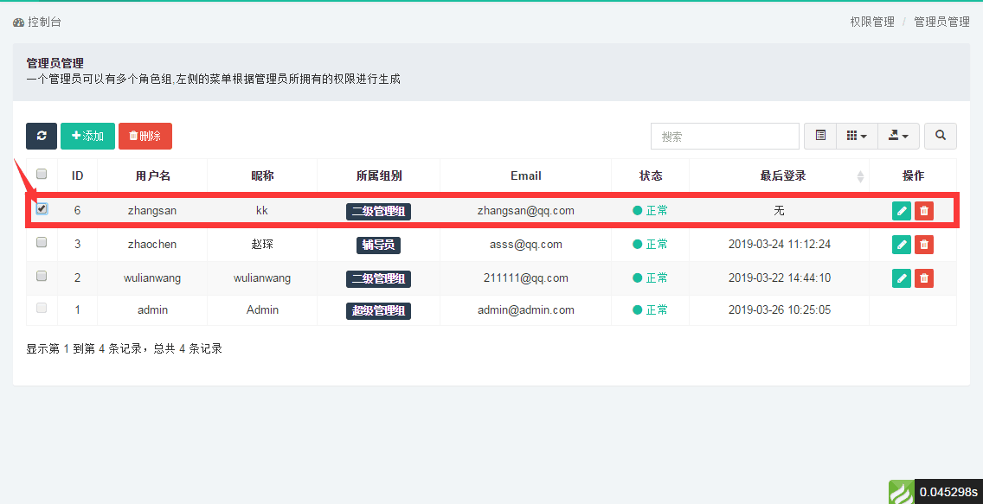

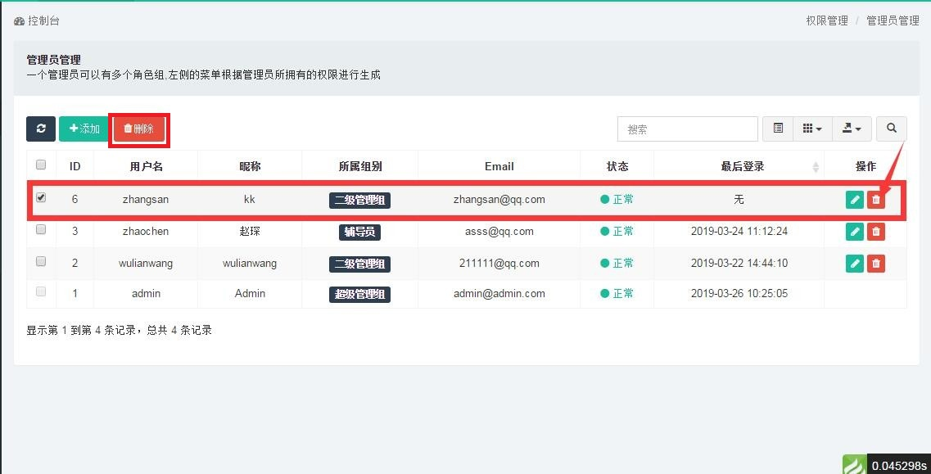

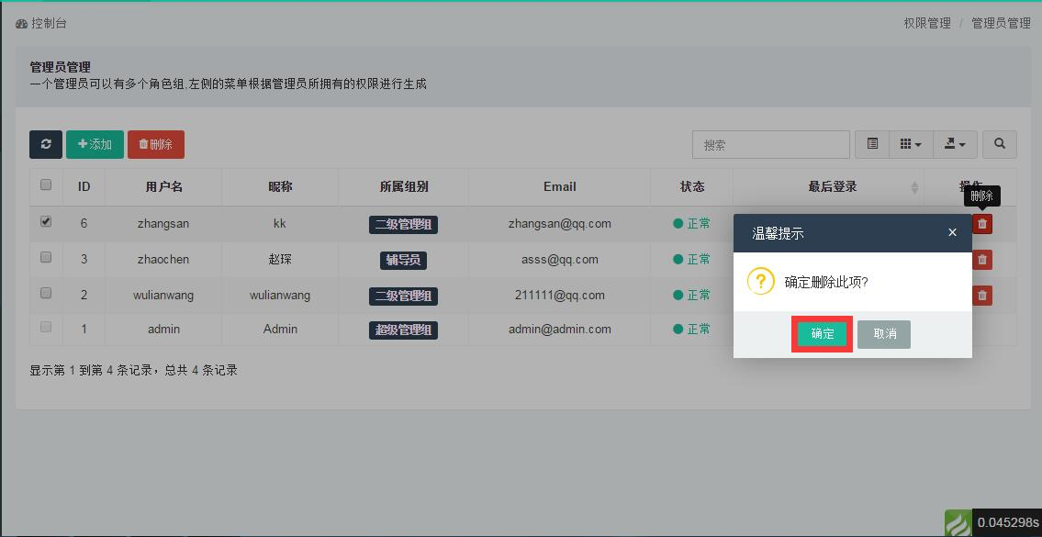

##### 3.1.1.4【刷新】超级管理员admin如何刷新管理员信息

（1）进入管理员管理界面，点击【刷新】按钮，即可刷新。

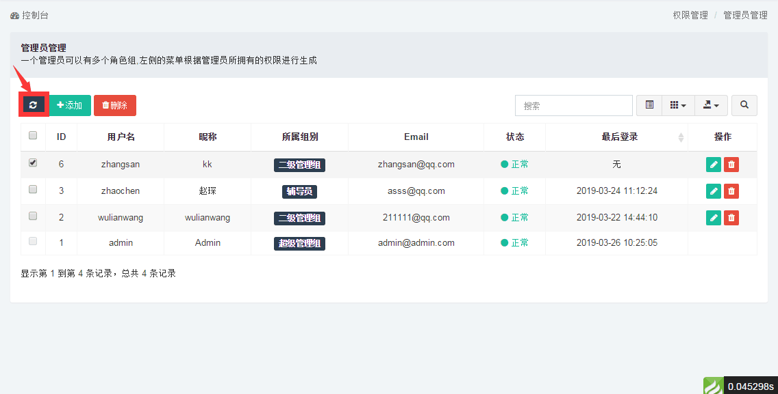

#### 3.1.2【权限管理—管理员日志】管理员如何对日志进行管理

##### 3.1.2.1【删除】管理员如何删除日志

（1）打开后台登录界面，输入正确的用户名、密码和验证码，点击【登录】按钮，系统提示登录成功，页面直接跳转到管理员管理界面。



（2）点击权限管理下的管理员日志，如图所示。

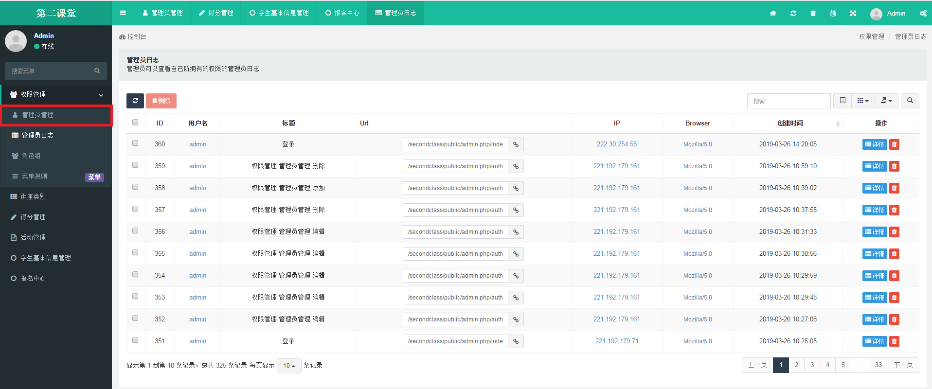

（3）勾选所要删除的日志，点击【删除】按钮。（可勾选一项或多项）

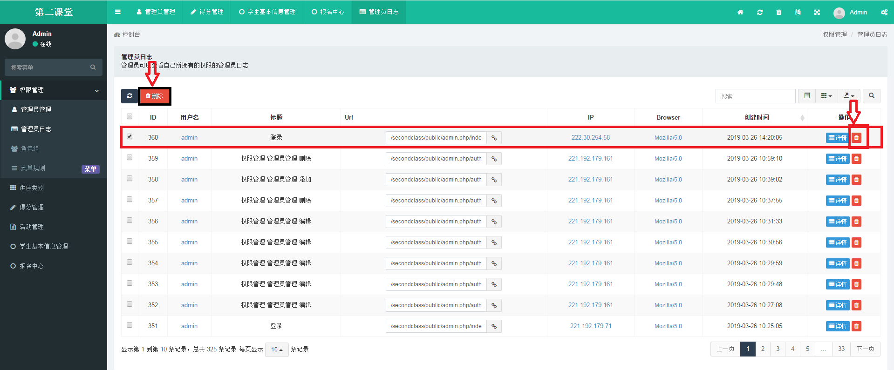

（4）系统弹出提示信息“确定要删除选中的一项？”点击【确定】按钮。即可删除所选日志。

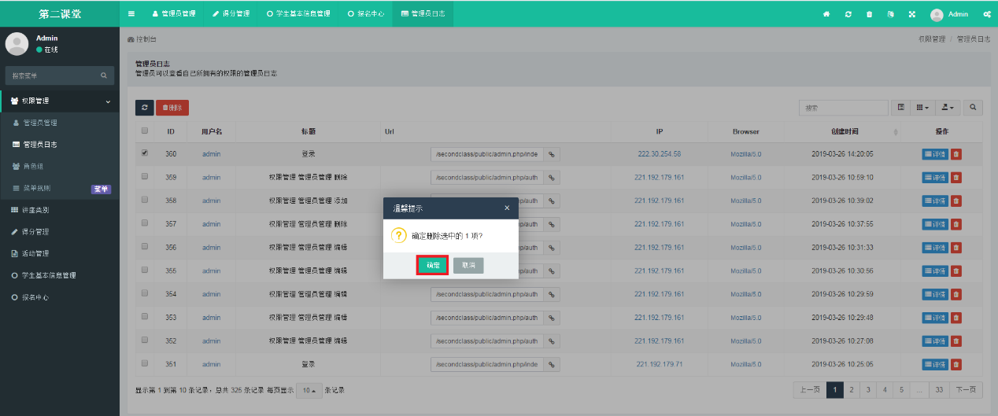

##### 3.1.2.2【查看日志详情】管理员如何查看日志详情

（1）打开后台登录界面，输入正确的用户名、密码和验证码，点击【登录】按钮，系统提示登录成功，页面直接跳转到管理员管理界面。



（2）点击权限管理下的管理员日志，如图所示。



（3）选择想要查看的日志文件，点击【详情】按钮，即可看到日志详情。点击【关闭】按钮即可关闭页面，如图所示。

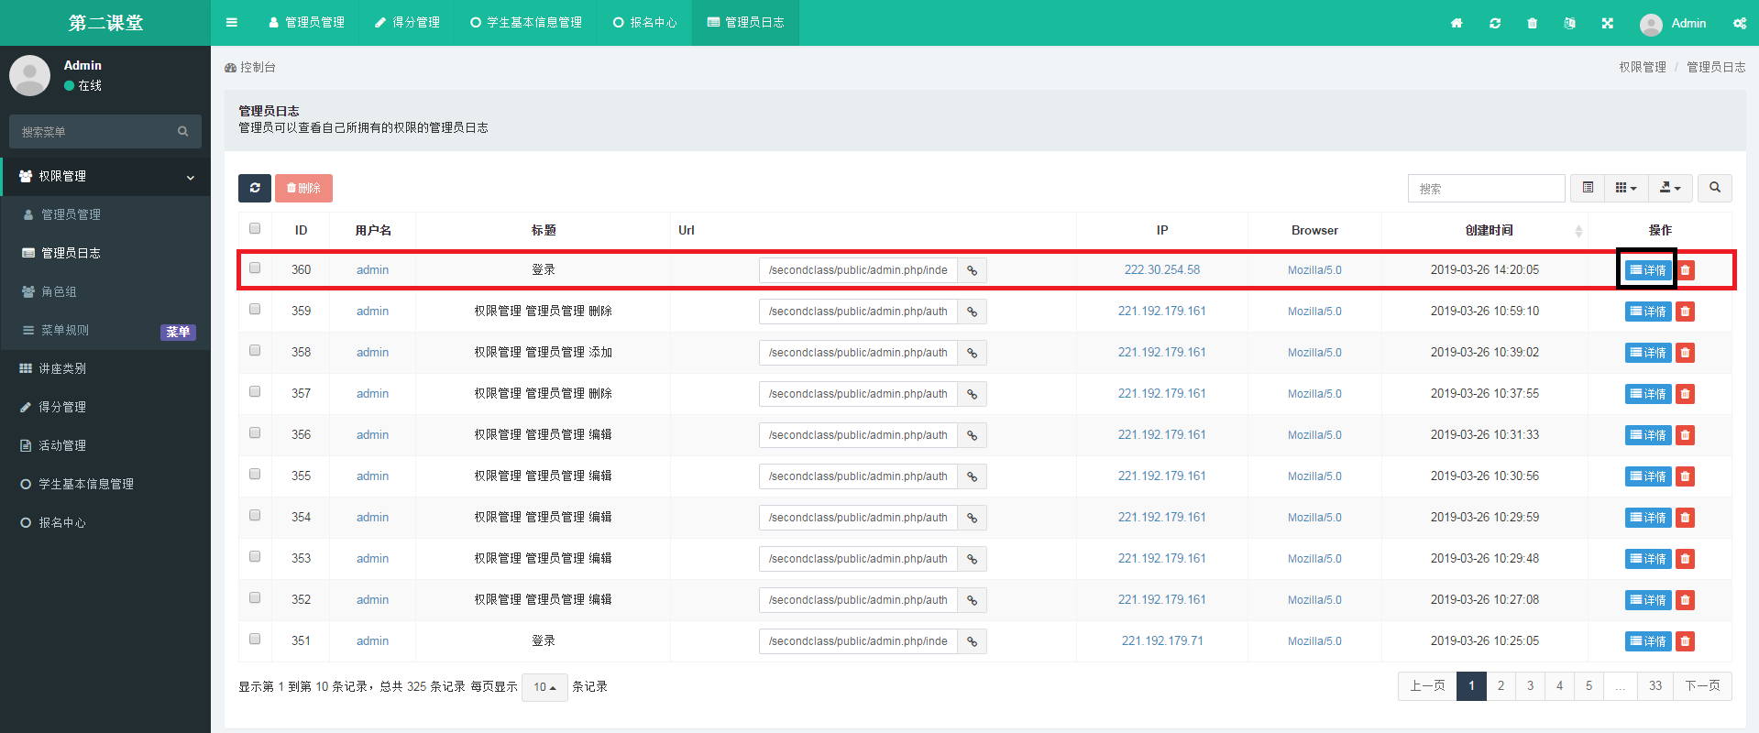

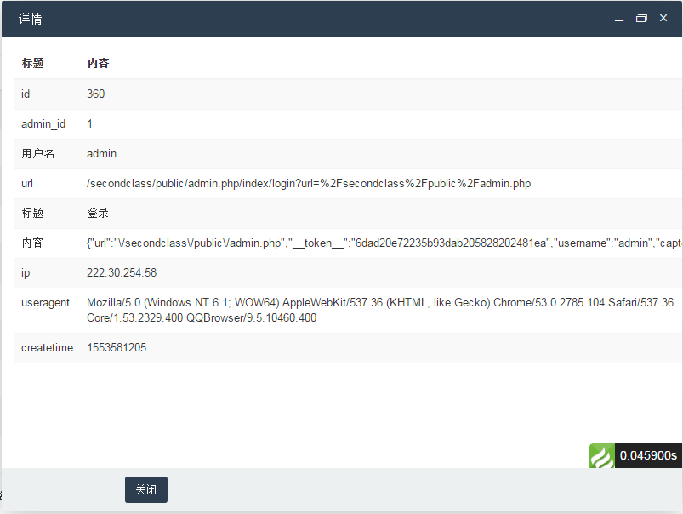

##### 3.1.2.3【查看更多日志】管理员如何查看更多日志

（1）打开后台登录界面，输入正确的用户名、密码和验证码，点击【登录】按钮，系统提示登录成功，页面直接跳转到管理员管理界面。



（2）点击权限管理下的管理员日志，如图所示。



（3）选择每页显示的记录条数，或者进行上下页翻页。

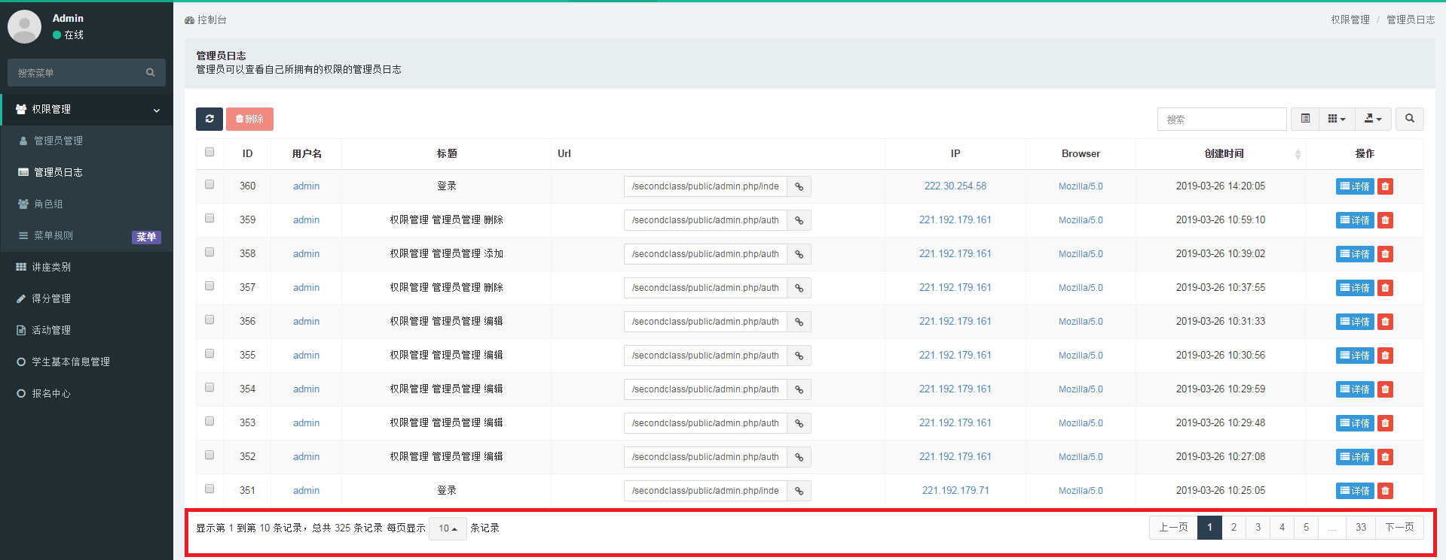

#### 3.1.3【权限管理—角色组】管理员如何对角色进行管理

##### 3.1.3.1【添加】管理员如何添加角色

（1）打开后台登录界面，输入正确的用户名、密码和验证码，点击【登录】按钮，系统提示登录成功，页面直接跳转到管理员管理界面。



（2）点击权限管理下的角色组，如图所示。

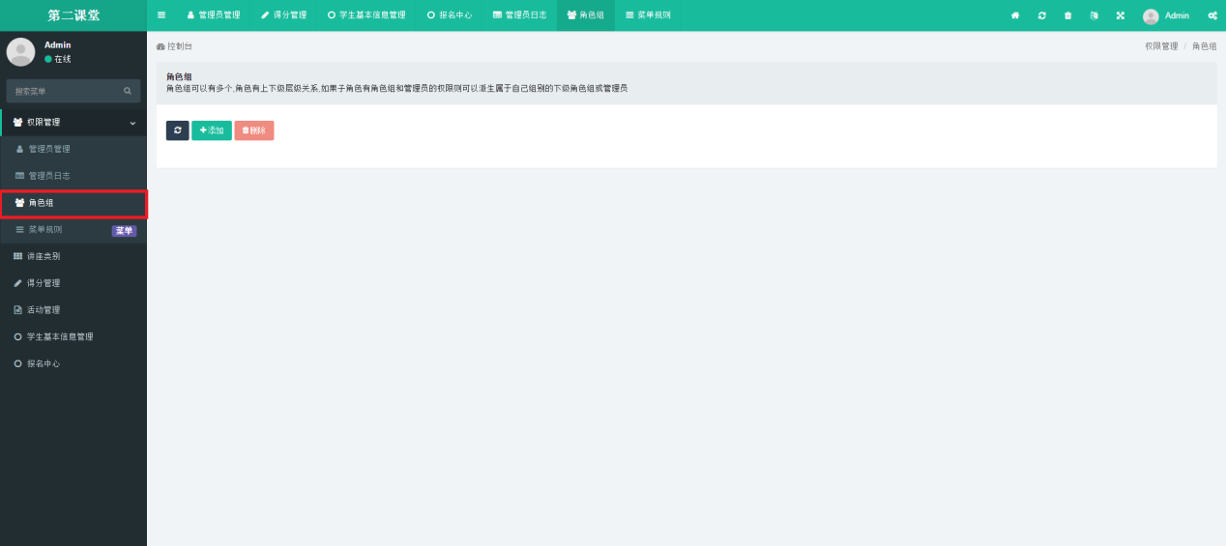

（3）点击【添加】按钮，如图所示。

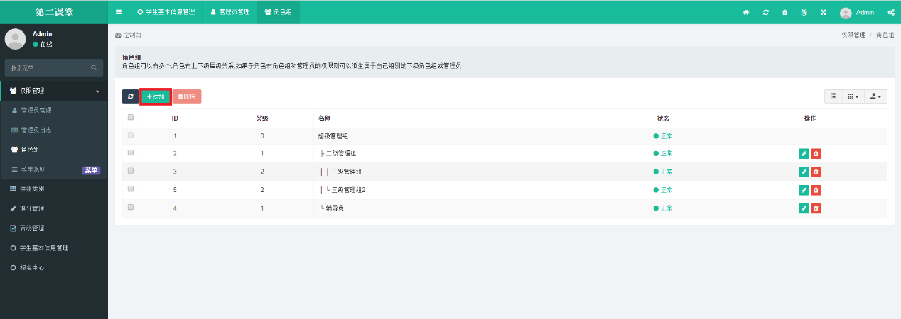

（4）系统弹出添加界面，点击【确定】按钮，角色添加成功。如图所示。

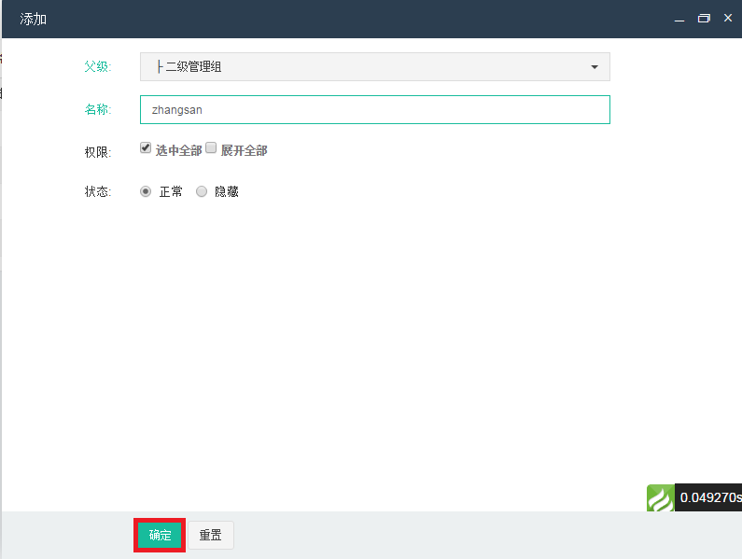

##### 3.1.3.2【编辑】管理员如何编辑角色

（1）打开后台登录界面，输入正确的用户名、密码和验证码，点击【登录】按钮，系统提示登录成功，页面直接跳转到管理员管理界面。

（2）点击权限管理下的角色组。

（3）勾选所要编辑的角色，点击【编辑】按钮。（可勾选一项或多项，若勾选多项，直接弹出多项信息）

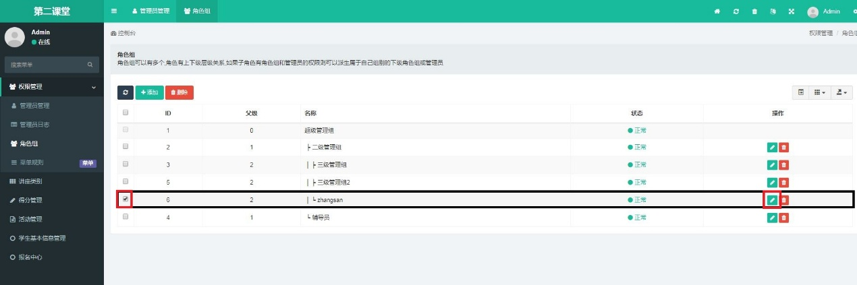

（4）系统弹出编辑页面，更新角色信息，点击【确定】按钮，角色信息编辑成功。

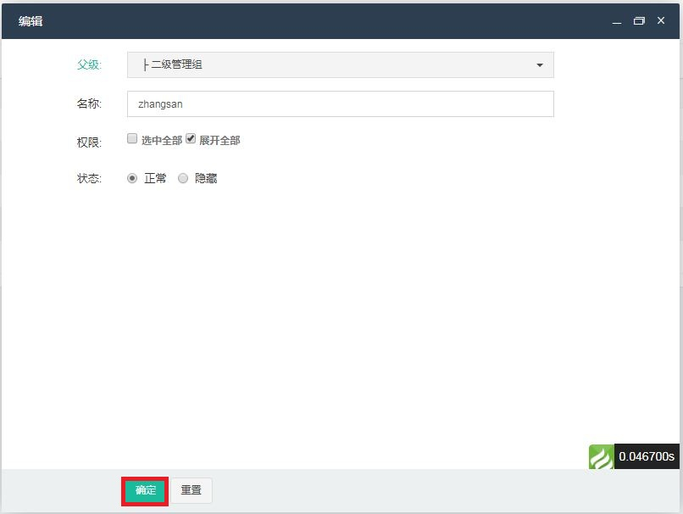

##### 3.1.3.1【删除】管理员如何删除角色

（1）打开后台登录界面，输入正确的用户名、密码和验证码，点击【登录】按钮，系统提示登录成功，页面直接跳转到管理员管理界面。

（2）点击权限管理下的角色组。

（3）勾选所要删除的角色，点击【删除】按钮。（可勾选一项或多项）

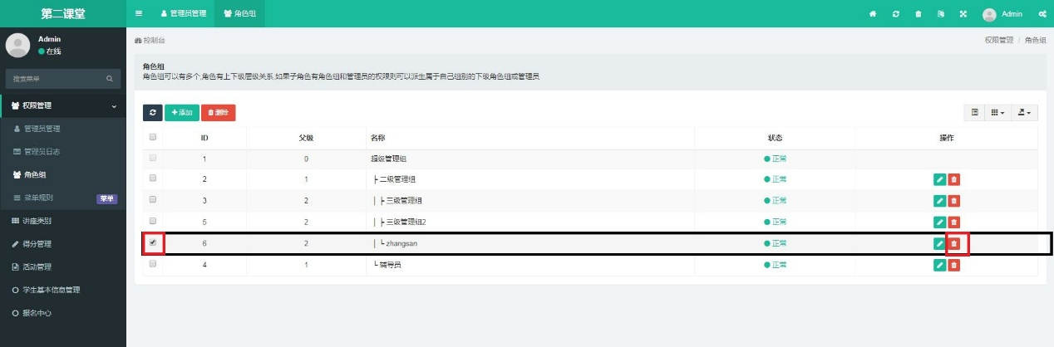

（4）系统弹出提示信息“确定要删除选中的一项？”点击【确定】按钮。即可删除所选角色。

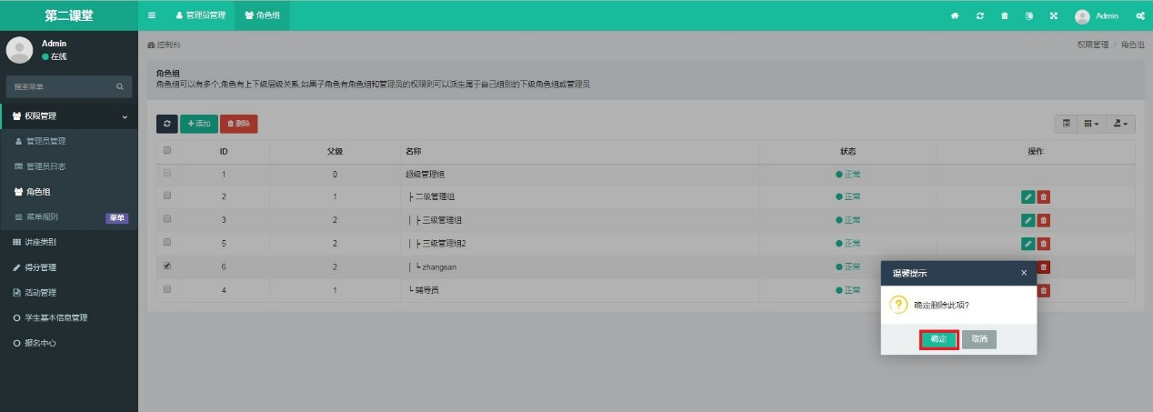

#### 3.1.4【权限管理—菜单规则】管理员如何对菜单进行管理

注意：菜单规则里的操作直接影响后台左侧页面菜单的显示，请慎重执行。

##### 3.1.4.1【添加】管理员如何添加菜单

（1）打开后台登录界面，输入正确的用户名、密码和验证码，点击【登录】按钮，系统提示登录成功，页面直接跳转到管理员管理界面。

（2）点击权限管理下的菜单规则，如图所示。

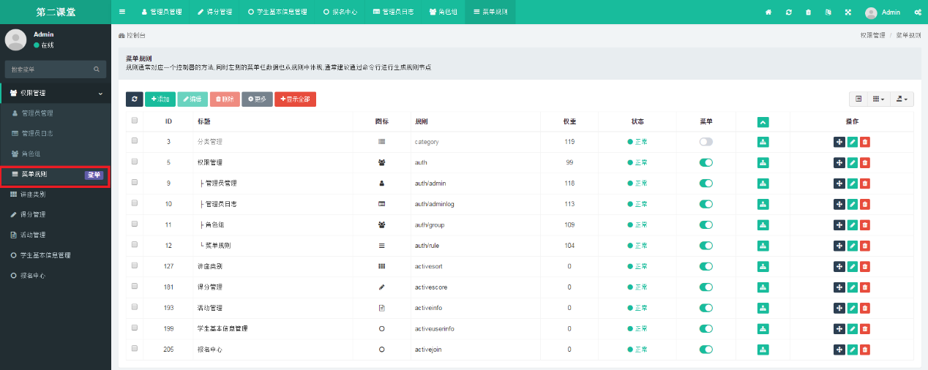

（3）点击【添加】按钮，弹出添加页面，输入要求的信息，点击【确定】按钮，即添加成功。

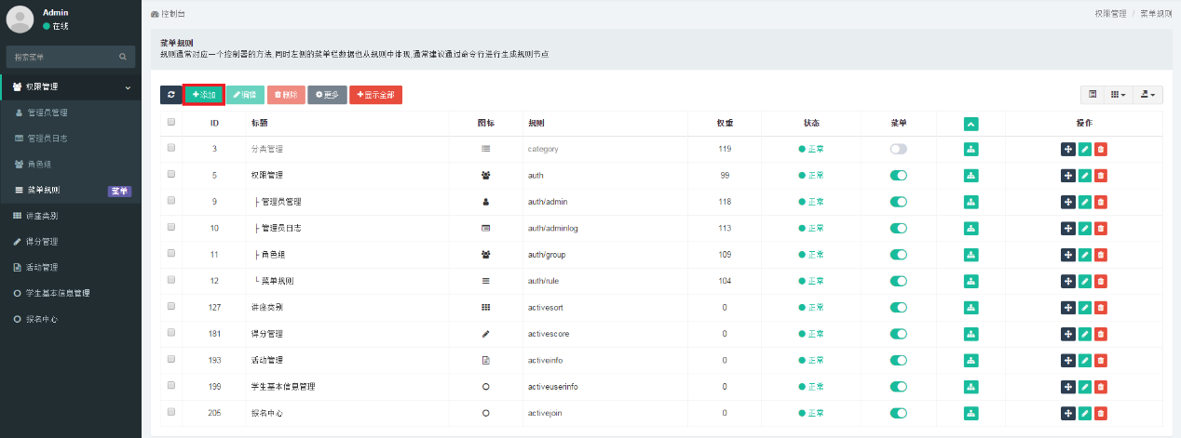

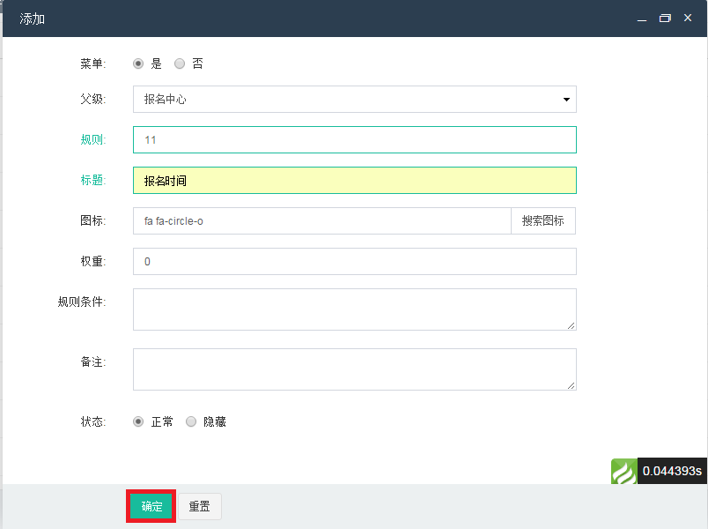

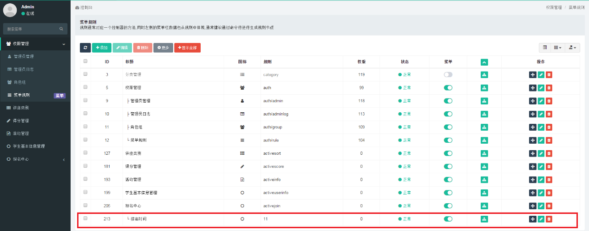

##### 3.1.4.2【编辑】管理员如何编辑菜单

（1）打开后台登录界面，输入正确的用户名、密码和验证码，点击【登录】按钮，系统提示登录成功，页面直接跳转到管理员管理界面。

（2）点击权限管理下的菜单规则，如图所示。



（3）勾选所要编辑的菜单信息，点击【编辑】按钮。（可勾选一项或多项，若勾选多项，直接弹出多项信息）

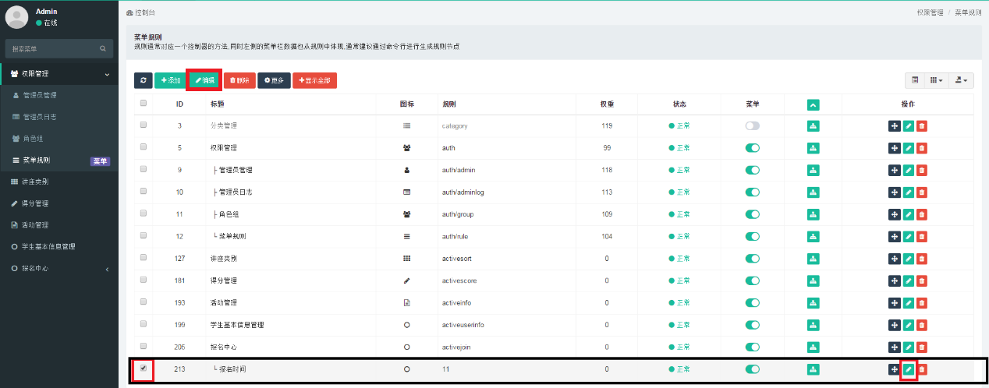

（4）页面弹出编辑页面，更改菜单信息，点击【确定】按钮。

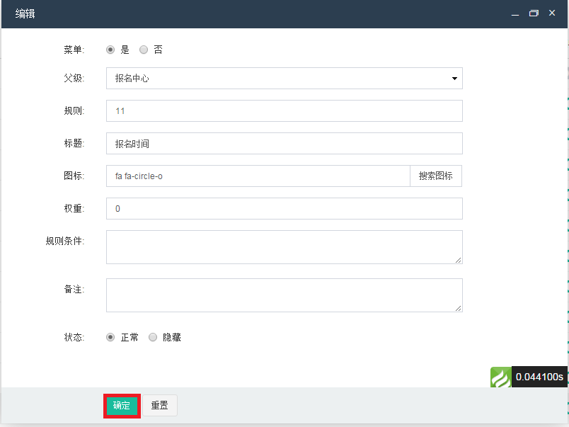

##### 3.1.4.3【删除】管理员如何删除菜单

（1）打开后台登录界面，输入正确的用户名、密码和验证码，点击【登录】按钮，系统提示登录成功，页面直接跳转到管理员管理界面。

（2）点击权限管理下的菜单规则，如图所示。



（3）勾选所要删除的菜单信息，点击【删除】按钮。（可勾选一项或多项）

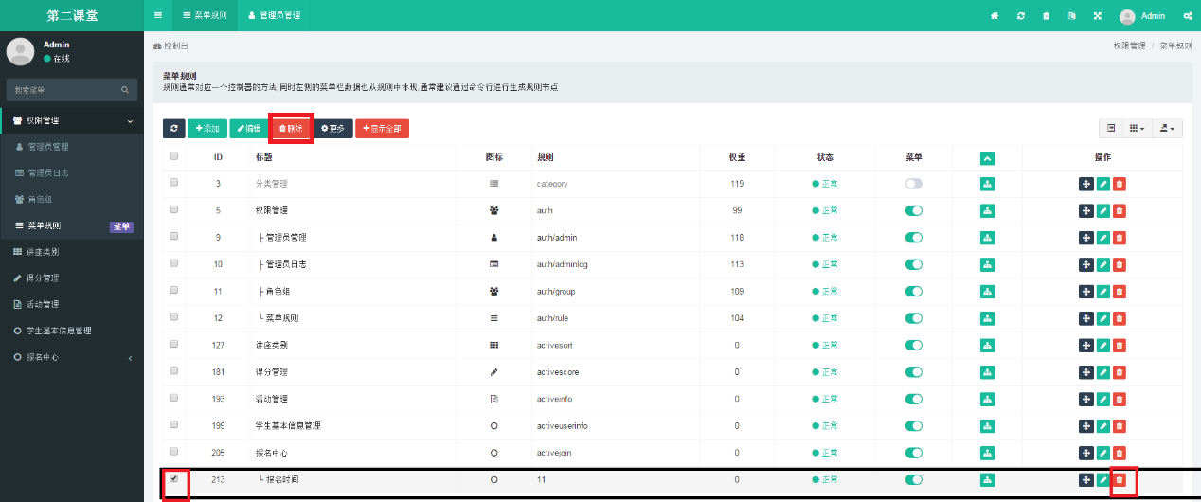

（4）页面弹出“确定删除此项？”提示，点击【确定】按钮，则此项菜单被删除。

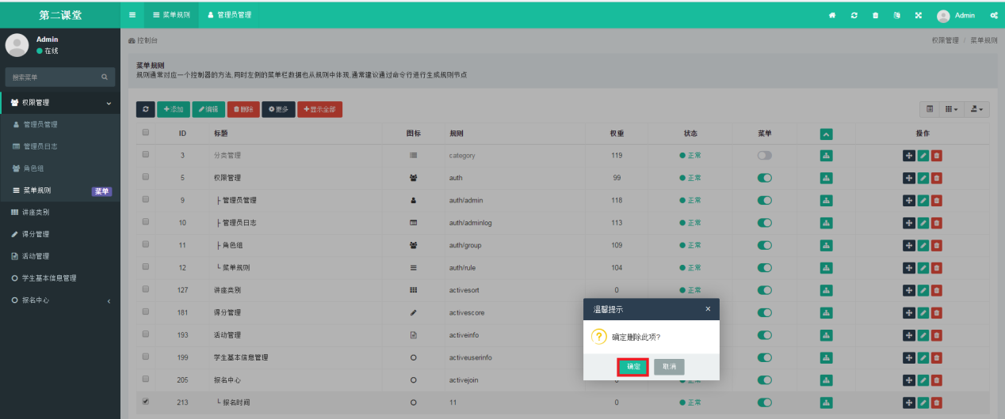

##### 3.1.4.4【更多】管理员对菜单进行更多操作

（1）打开后台登录界面，输入正确的用户名、密码和验证码，点击【登录】按钮，系统提示登录成功，页面直接跳转到管理员管理界面。

（2）点击权限管理下的菜单规则，如图所示。



（3）勾选所要操作的模块，点击【更多】按钮，页面显示“设为正常”和“设为隐藏”。

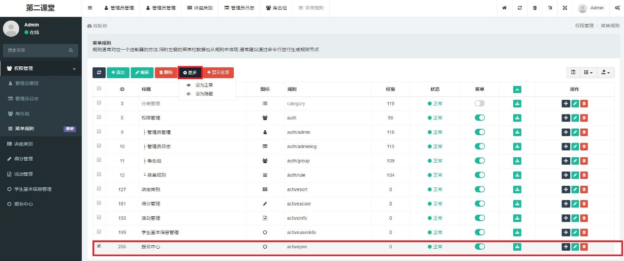

（4）点击“设为隐藏”，页面显示如图所示。

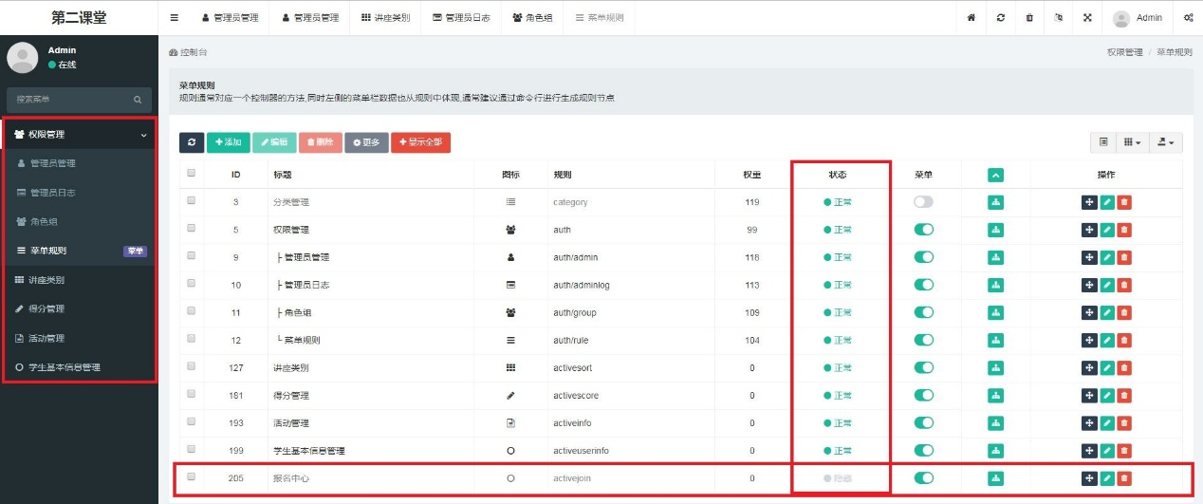

##### 3.1.4.5【显示全部】管理员如何查看全部信息

（1）打开后台登录界面，输入正确的用户名、密码和验证码，点击【登录】按钮，系统提示登录成功，页面直接跳转到管理员管理界面。

（2）点击权限管理下的菜单规则，如图所示。



（3）点击【显示全部】按钮，菜单即可全部显示。

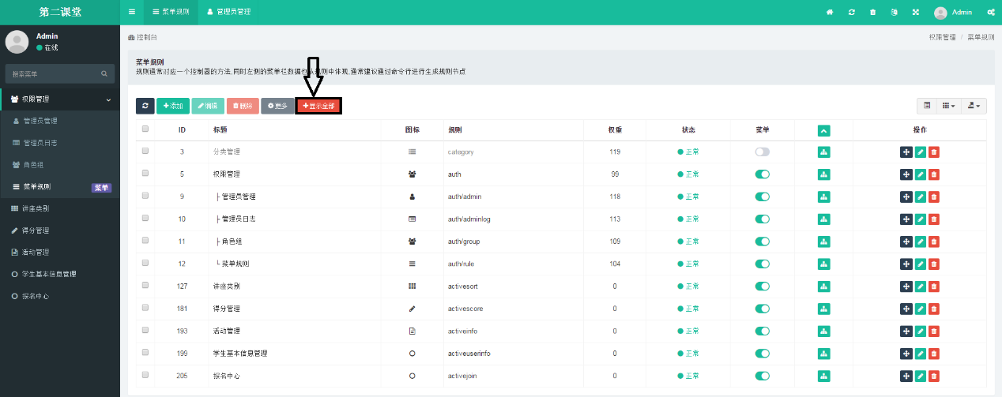

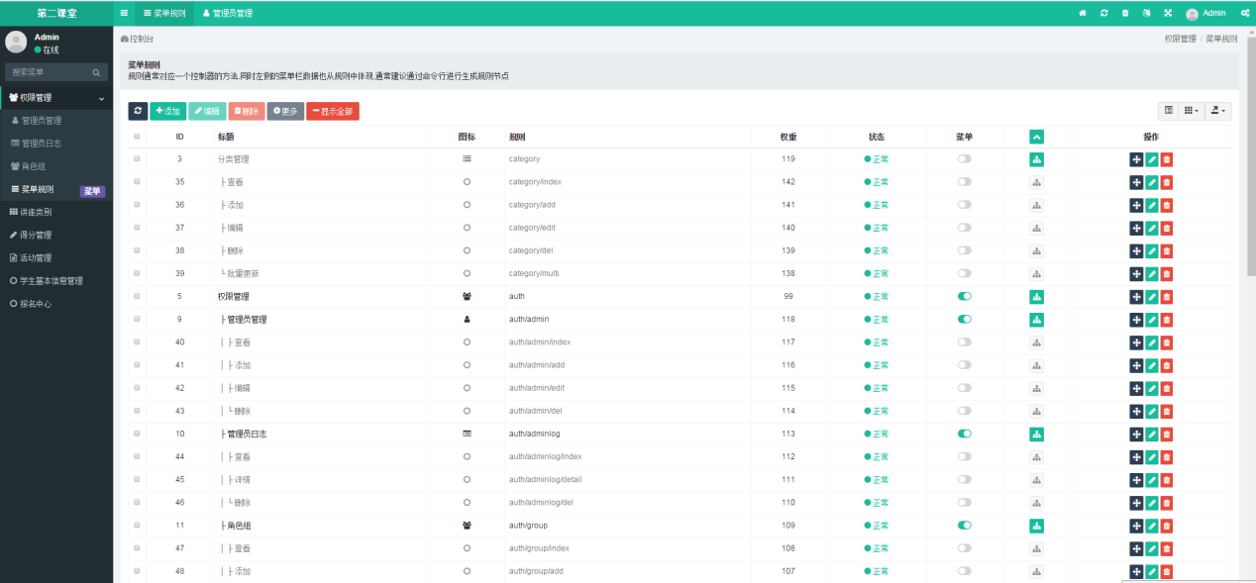

##### 3.1.4.6【菜单】管理员如何调整菜单

（1）打开后台登录界面，输入正确的用户名、密码和验证码，点击【登录】按钮，系统提示登录成功，页面直接跳转到管理员管理界面。

（2）点击权限管理下的菜单规则，如图所示。



（3）查看菜单这一列，如菜单置灰，则此项内容在菜单栏中不显示，反之则在菜单栏中显示。（例如点击权限管理这一项）

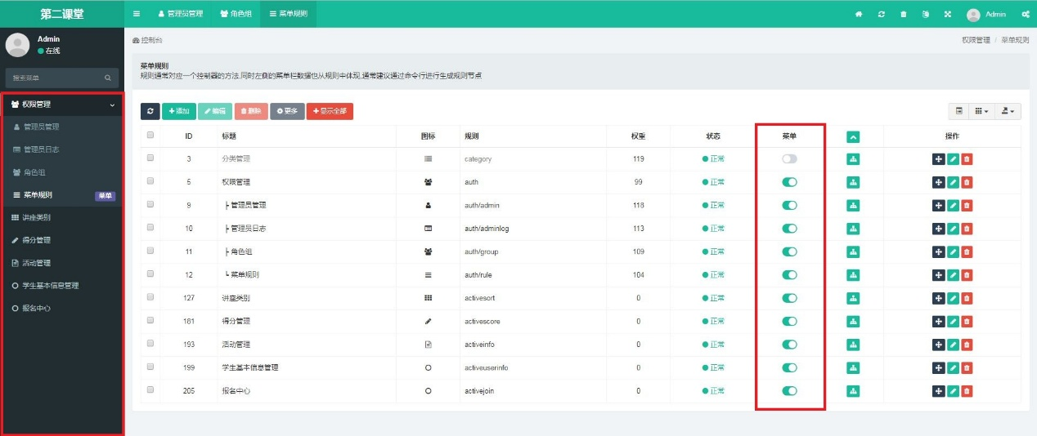

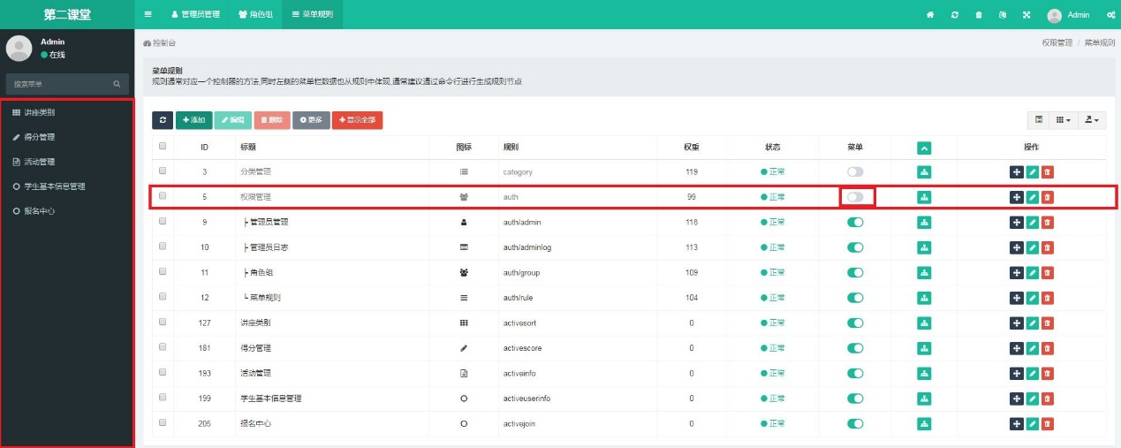

##### 3.1.4.7【切换子菜单】管理员如何切换其子菜单

（1）打开后台登录界面，输入正确的用户名、密码和验证码，点击【登录】按钮，系统提示登录成功，页面直接跳转到管理员管理界面。

（2）点击权限管理下的菜单规则，如图所示。



（3）点击有子菜单的模块，可对相应的子菜单进行勾选，勾选后的子菜单将在菜单列显示。（可勾选一项或多项）

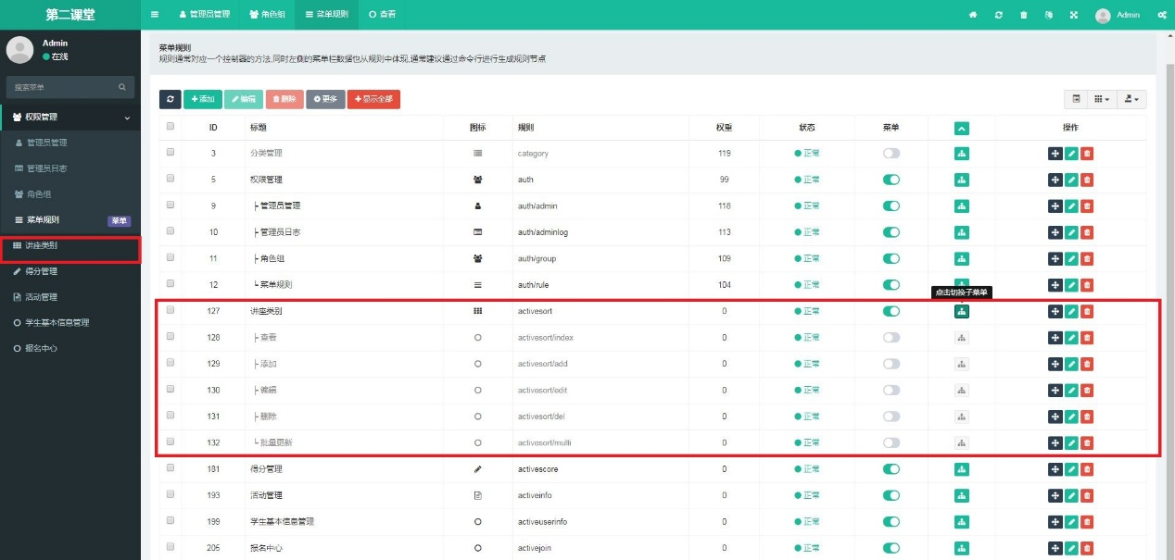

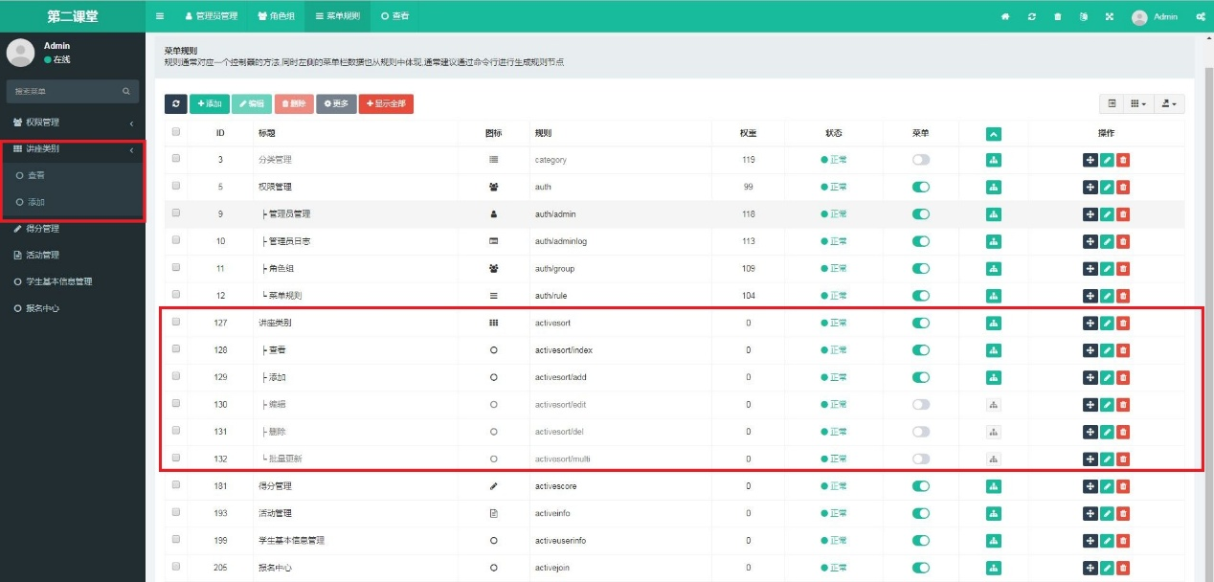

##### 3.1.4.8【排序】管理员如何排序菜单

（1）打开后台登录界面，输入正确的用户名、密码和验证码，点击【登录】按钮，系统提示登录成功，页面直接跳转到管理员管理界面。

（2）点击权限管理下的菜单规则。

（3）点击要排序的菜单的排序按钮，上下拖拽，即可排序。

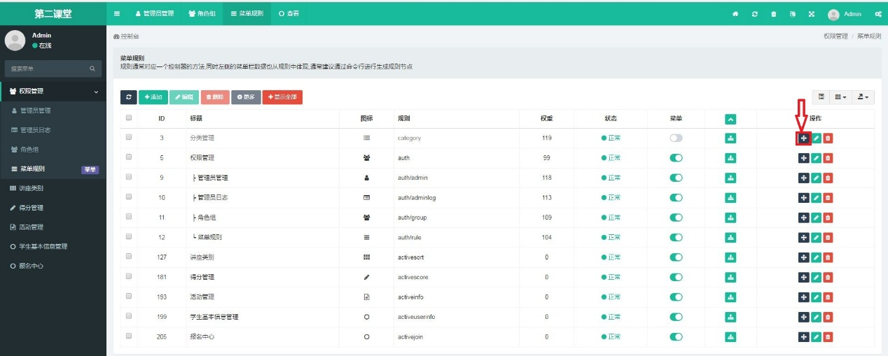

#### 3.1.5【讲座类别】管理员如何对讲座类别进行管理

对【讲座类别】进行操作，此操作在【活动管理】的类别中有体现。

##### 3.1.5.1【添加】管理员如何添加讲座类别

（1）打开后台登录界面，输入正确的用户名、密码和验证码，点击【登录】按钮，系统提示登录成功，页面直接跳转到管理员管理界面。



（2）点击菜单栏中的【讲座类别】。

（3）点击【添加】按钮，弹出添加页面，输入要求的信息，点击【确定】按钮，即添加成功。

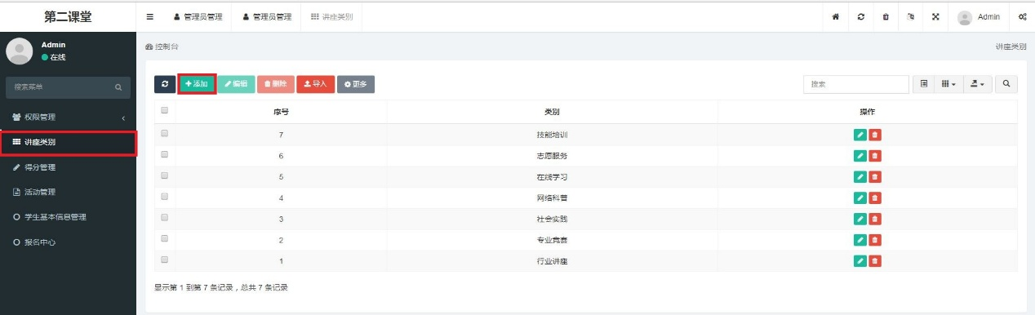

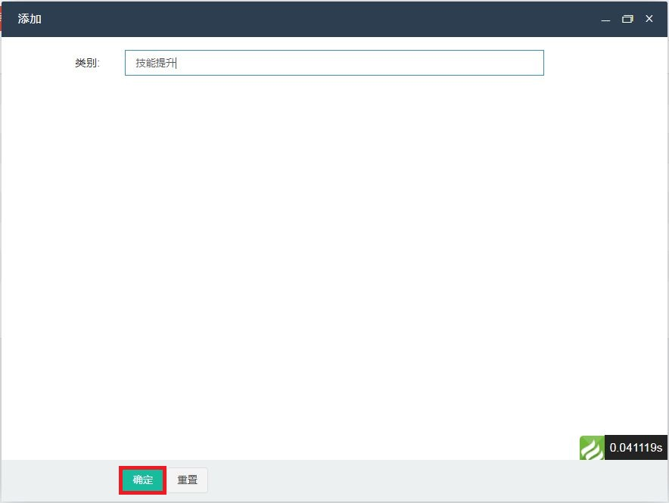

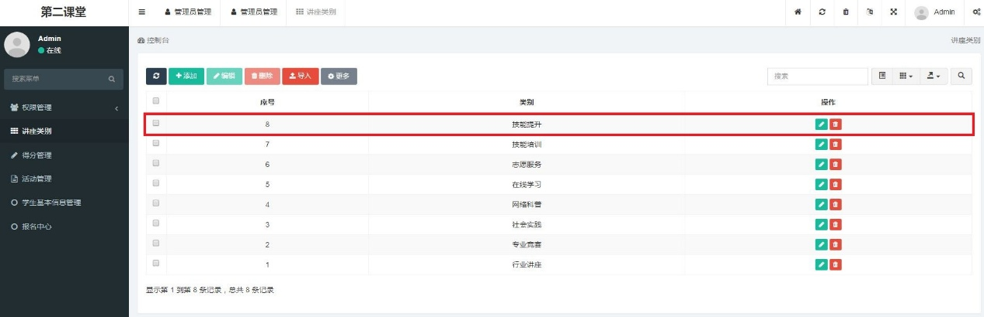

##### 3.1.5.2【编辑】管理员如何编辑讲座类别

（1）打开后台登录界面，输入正确的用户名、密码和验证码，点击【登录】按钮，系统提示登录成功，页面直接跳转到管理员管理界面。

（2）点击菜单栏中的【讲座类别】。

（3）勾选所要编辑的讲座类别信息，点击【编辑】按钮。（两个框选的地方均可编辑）

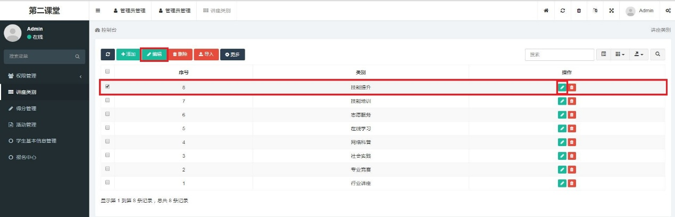

（4）页面弹出编辑页面，更改讲座类别信息，点击【确定】按钮。

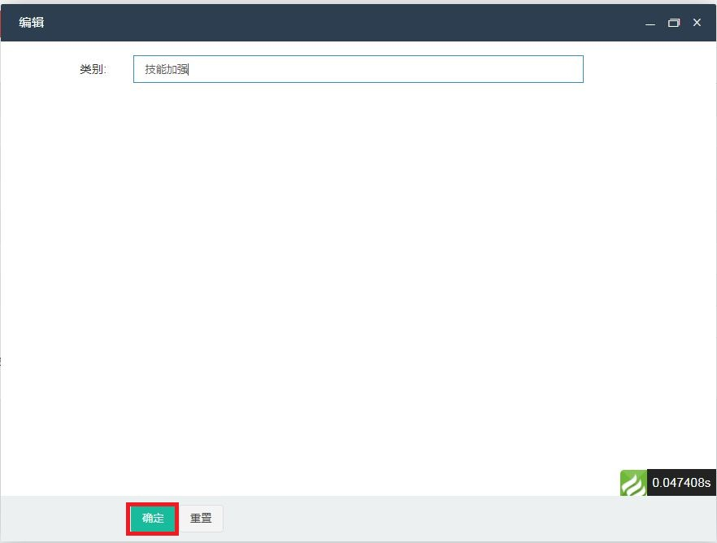

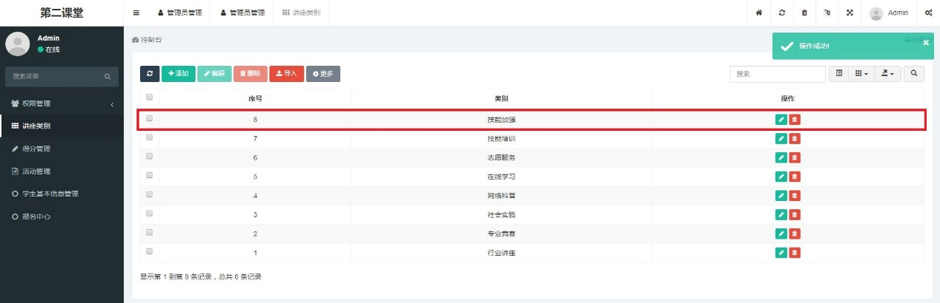

##### 3.1.5.3【删除】管理员如何删除讲座类别

（1）打开后台登录界面，输入正确的用户名、密码和验证码，点击【登录】按钮，系统提示登录成功，页面直接跳转到管理员管理界面。

（2）点击菜单栏中的【讲座类别】。

（3）勾选所要删除的讲座类别信息，点击【删除】按钮。（可勾选一项或多项）

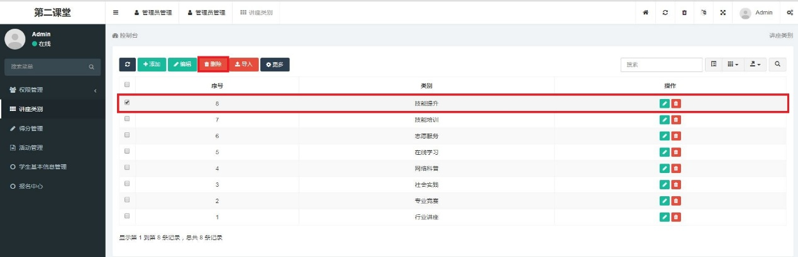

（4）页面弹出“确定删除选中的1项？”提示，点击【确定】按钮，则此项讲座类别被删除。

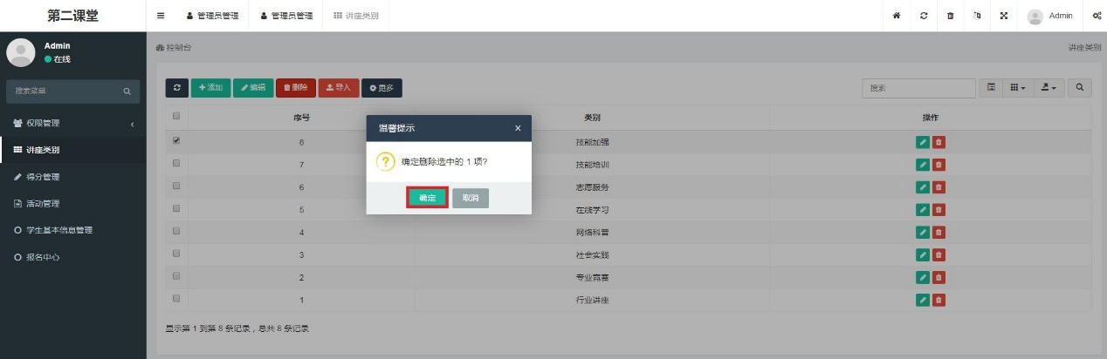

##### 3.1.5.4【导入】管理员如何导入讲座类别

（1）打开后台登录界面，输入正确的用户名、密码和验证码，点击【登录】按钮，系统提示登录成功，页面直接跳转到管理员管理界面。

（2）点击菜单栏中的【讲座类别】。

（3）点击【导入】按钮，系统弹出导入界面。

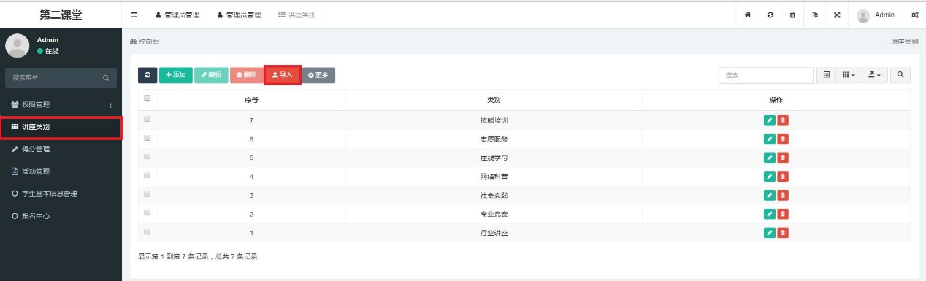

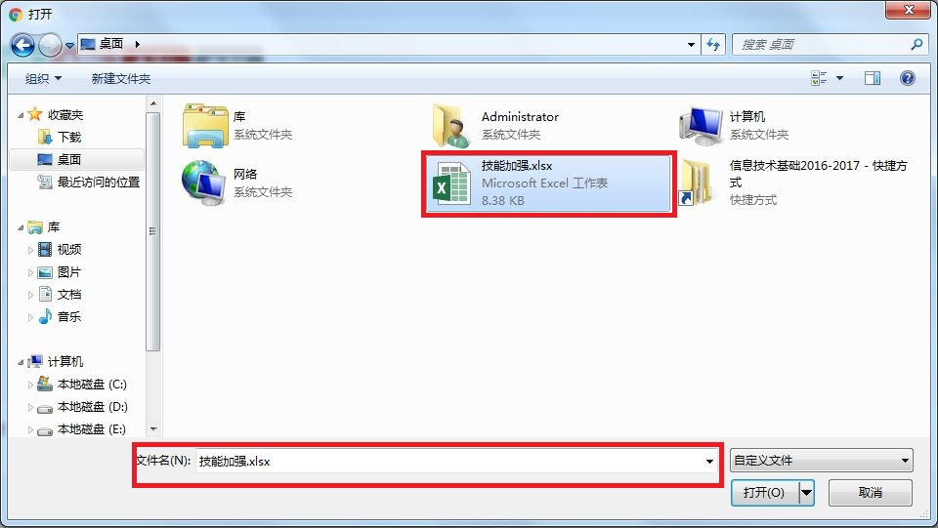

（4）如果导入格式正确，即可导入成功。

##### 3.1.5.5【更多】管理员对讲座类别的更多功能

此功能尚未实现。

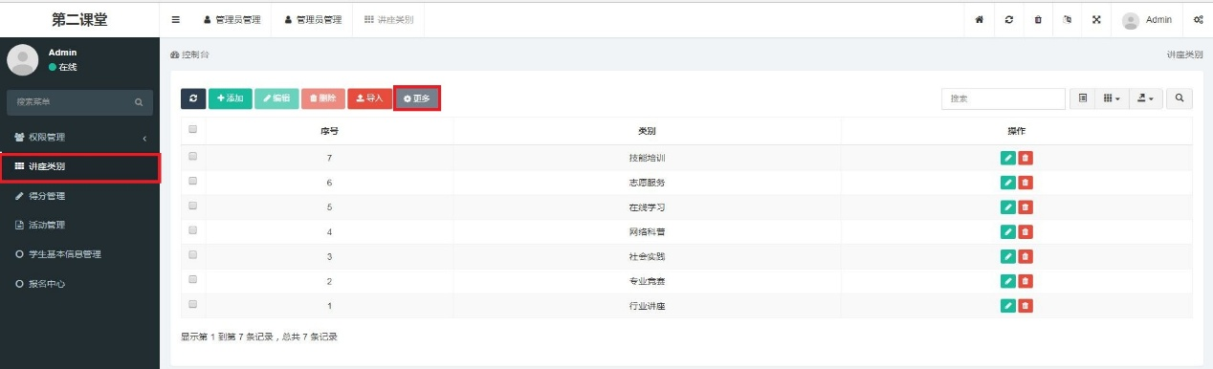

##### 3.1.5.6【刷新】管理员如何刷新讲座类别

（1）进入讲座类别界面，点击【刷新】按钮，即可刷新。

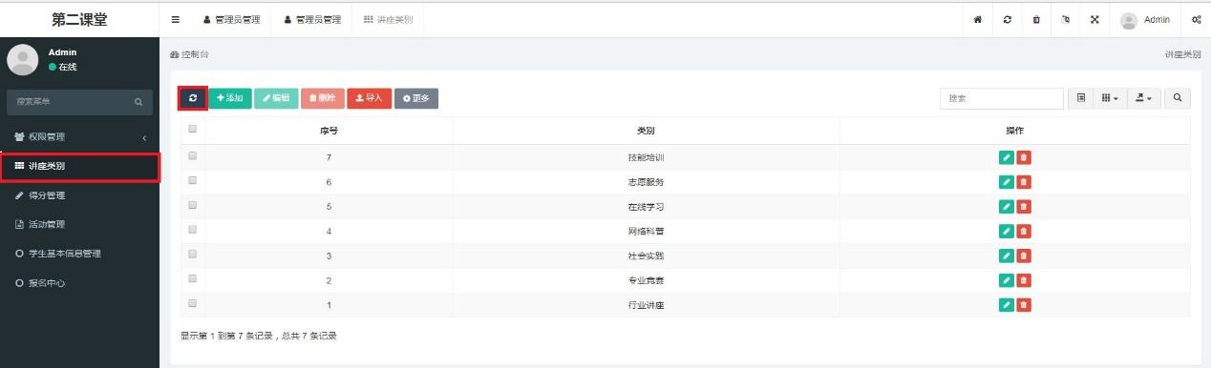

##### 3.1.5.7【显示更多信息】管理员如何显示更多讲座类别

（1）当讲座类别多时，如果想显示更多讲座类别，可增加每页的记录条数，也可上下翻页。

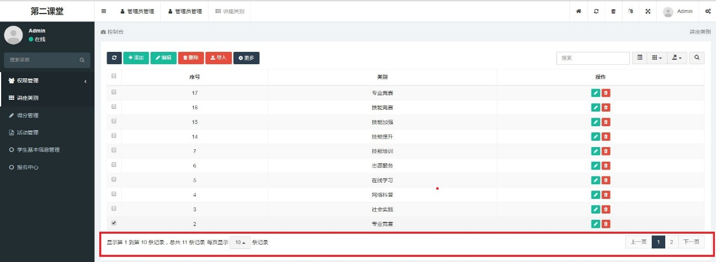

#### 3.1.6【得分管理】管理员如何对活动得分进行管理

可对参加过活动的学生的得分进行操作。此模块的功能与【讲座类别】模块相似，在此不再一一赘述，参见3.1.5。

#### 3.1.7【活动管理】管理员如何对活动进行管理

添加或编辑一些第二课堂活动。此模块的功能与【讲座类别】模块相似，在此不再一一赘述，参见3.1.5。

#### 3.1.8【学生基本信息管理】管理员如何对报名学生信息进行管理

学生基本信息管理是对工学部的学生信息进行的操作。此模块的功能与【讲座类别】模块相似，在此不再一一赘述，参见3.1.5。

#### 3.1.9【报名中心】管理员如何对报名进行管理

报名中心是对已经报名的学生信息进行的操作。此模块的功能与【讲座类别】模块相似，在此不再一一赘述，参见3.1.5。

#### 3.1.10【搜索】超级管理员admin如何搜索管理员信息

（1）打开后台登录界面，输入正确的用户名、密码和验证码，点击【登录】按钮，系统提示登录成功，页面直接跳转到管理员管理界面。



（2）鼠标定位到搜索框内，输入搜索信息，即可进行搜索。（目前此功能尚未实现）

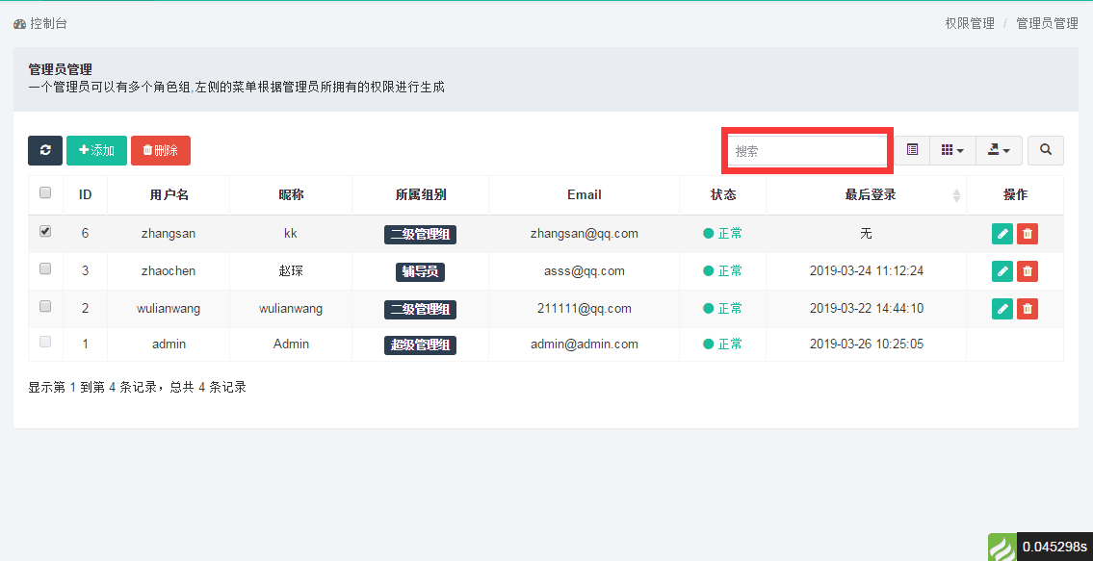

#### 3.1.11【切换界面】超级管理员admin如何切换界面查看管理员信息

（1）进入管理员管理界面，点击【切换】按钮即可。如图所示。

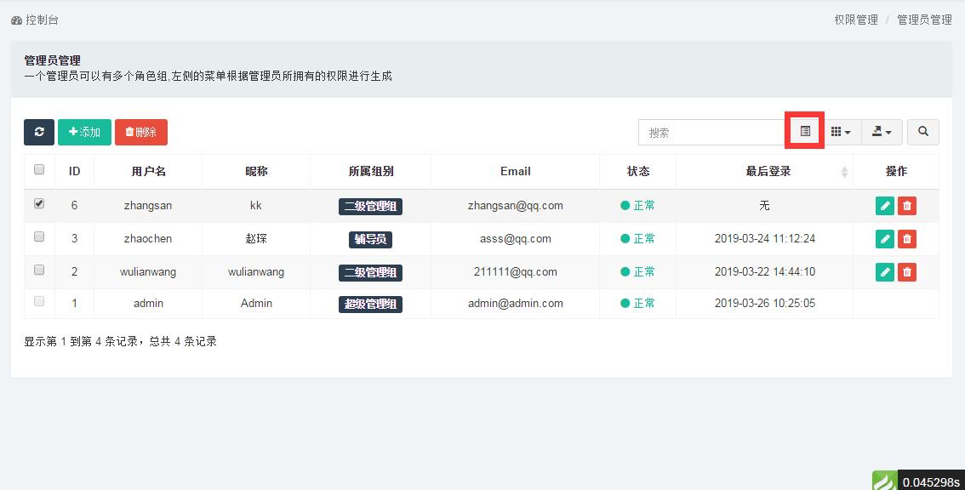

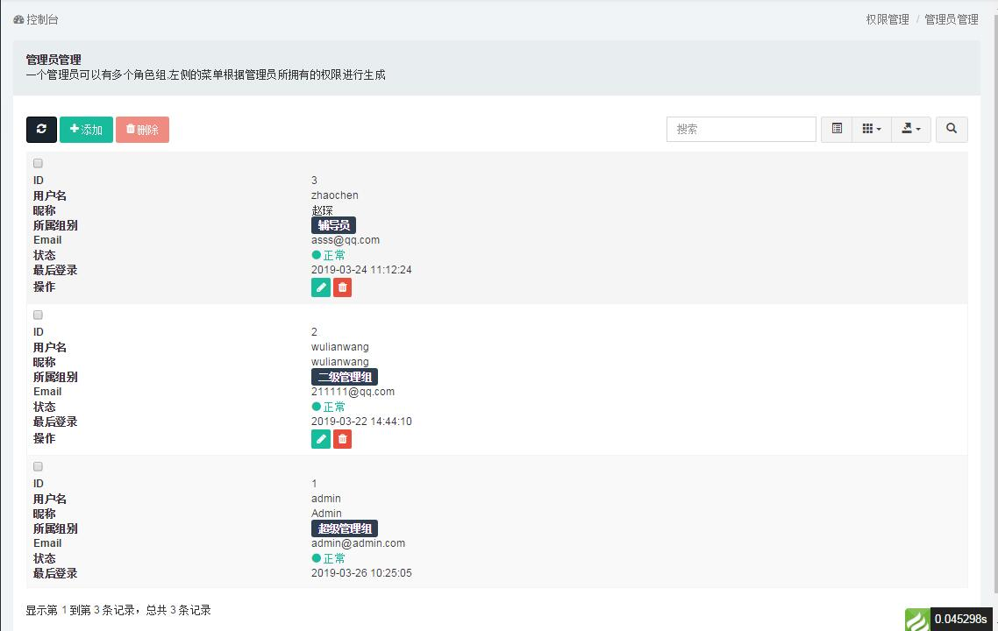

#### 3.1.12【选择显示列】超级管理员admin如何选择显示的内容

（1）进入管理员管理界面，点击【列】按钮即可。如图所示。

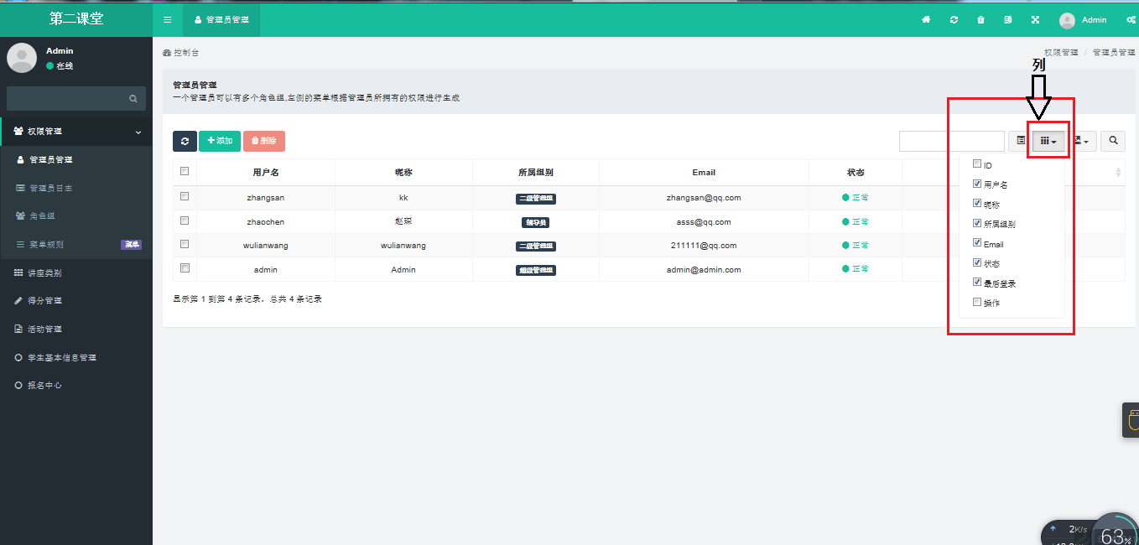

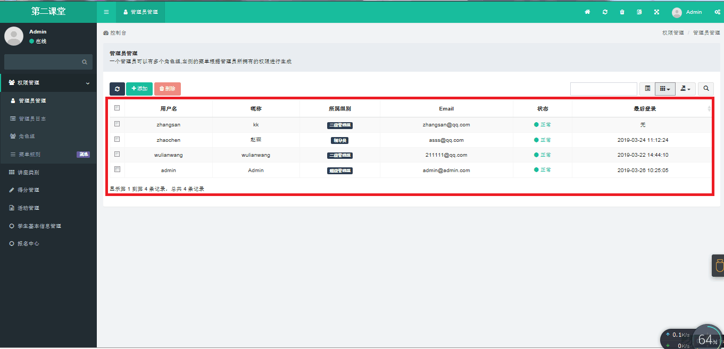

#### 3.1.13【导出数据】超级管理员admin如何导出数据

（1）进入管理员管理界面，点击【导出数据】按钮，选择导出形式，系统弹出新建下载任务，填写文件名，选择路径，点击下载即可。如图所示。

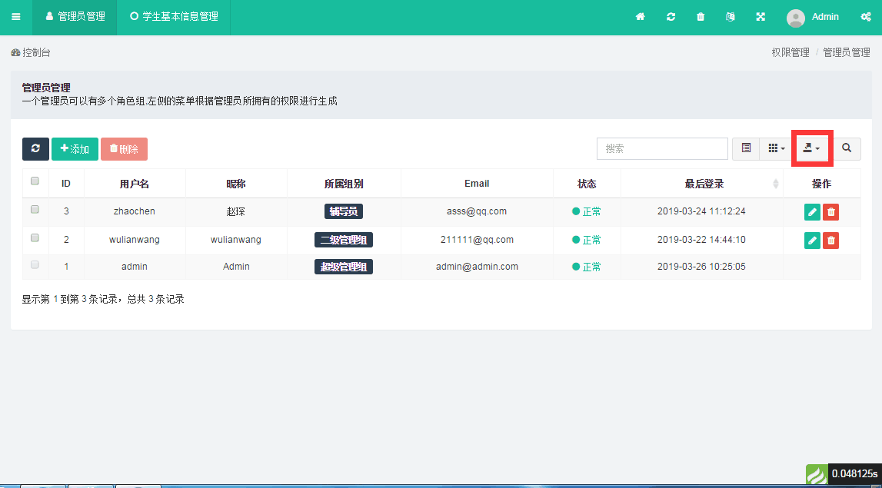

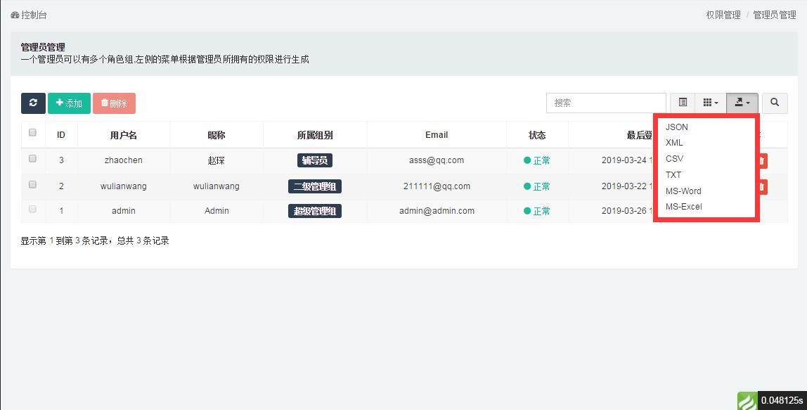

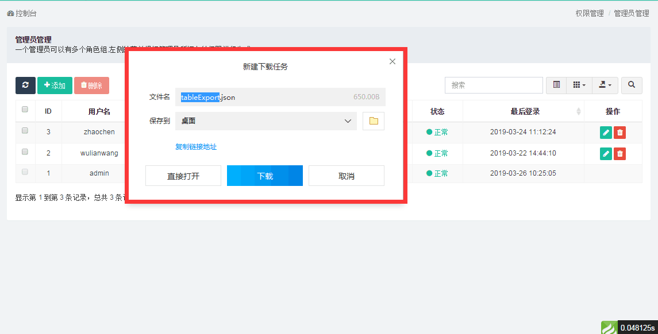

#### 3.1.14【普通搜索】超级管理员admin如何搜索管理员信息

（1）进入管理员管理界面，点击【普通搜索】按钮，在弹出的页面上方输入搜索信息，点击【提交】按钮，搜索信息显示如下。

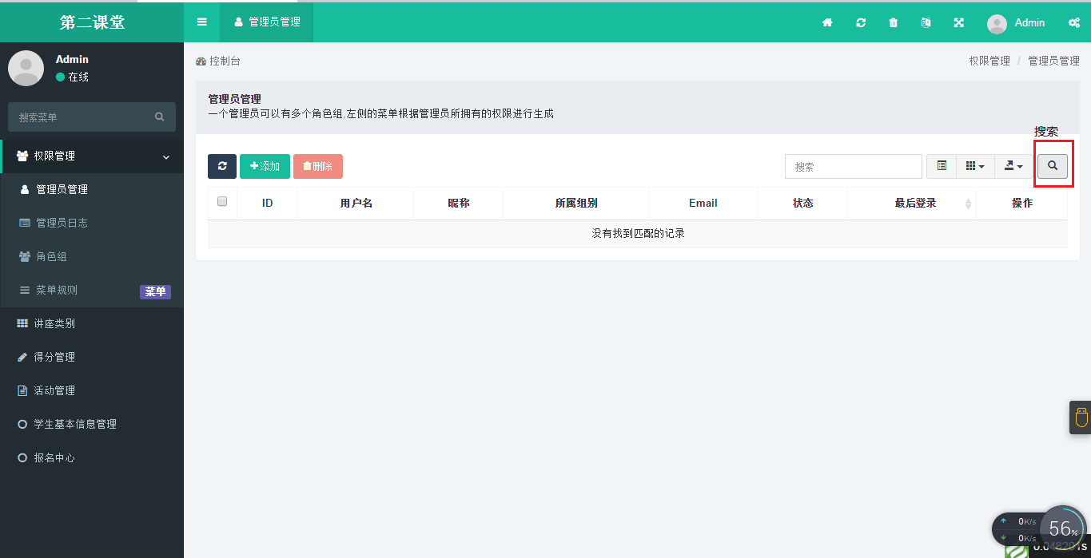

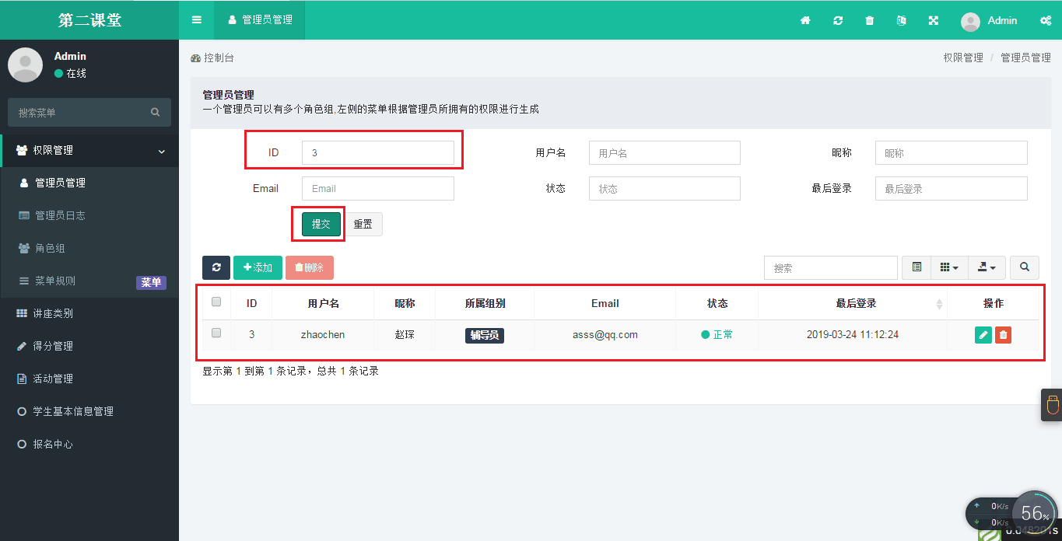

#### 3.1.15【返回前台】管理员如何返回前台首页

管理员用户点击菜单栏中的【返回前台首页】按钮，即可返回前台首页。

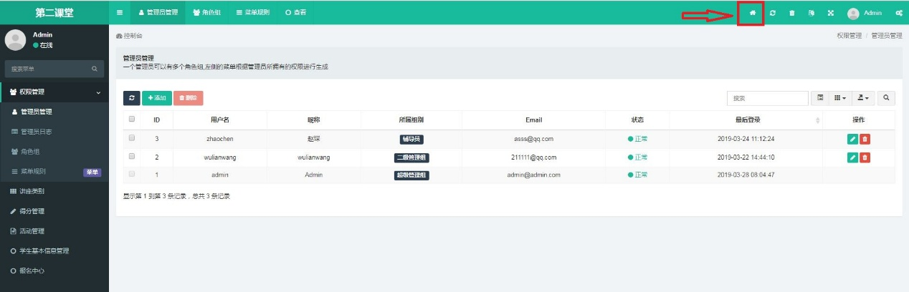

#### 3.1.16【检测更新】管理员如何检测当前版本为最新版本

管理员用户点击菜单栏中的【检测更新】按钮，页面将会有当前已经是最新版本的提示。

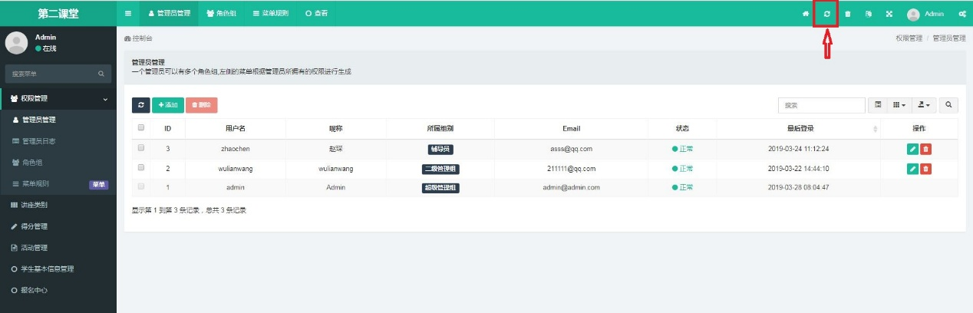

#### 3.1.17【清空缓存】管理员如何清除页面缓存的内容

管理员用户点击菜单栏中的【清空缓存】按钮，可一键清除缓存，清楚内容缓存，清除模板缓存，清除插件缓存，清除成功后页面将显示清除缓存成功。

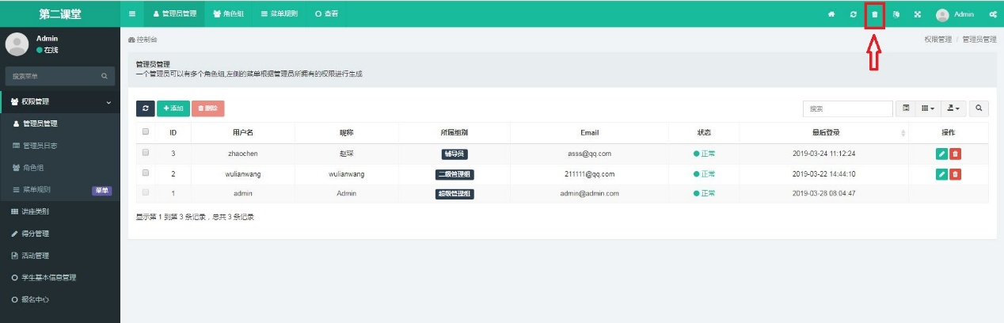

#### 3.1.18 【中英文转换】管理员如何进行页面的中英文转换

管理员用户点击菜单栏中的【中英文转换】按钮，页面将有简体中文和English的显示，点击English页面将会以英文的形式显示。

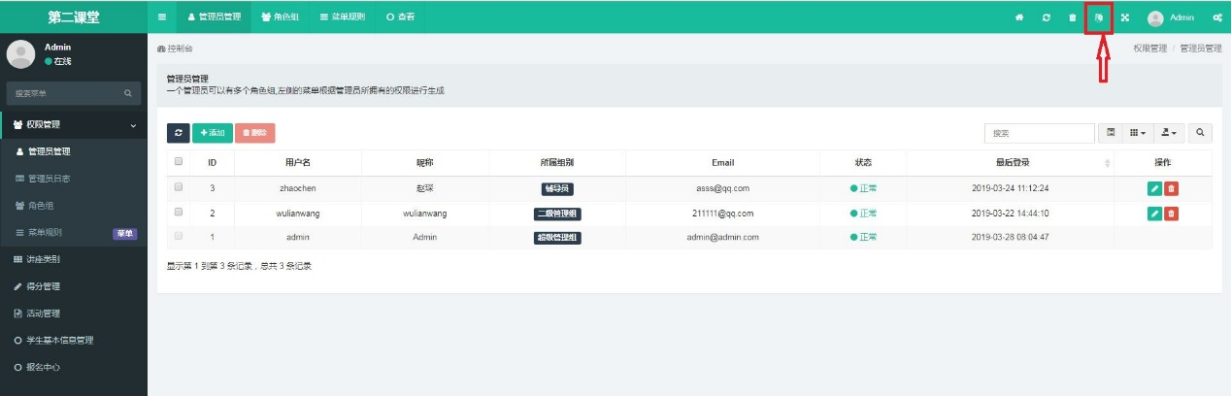

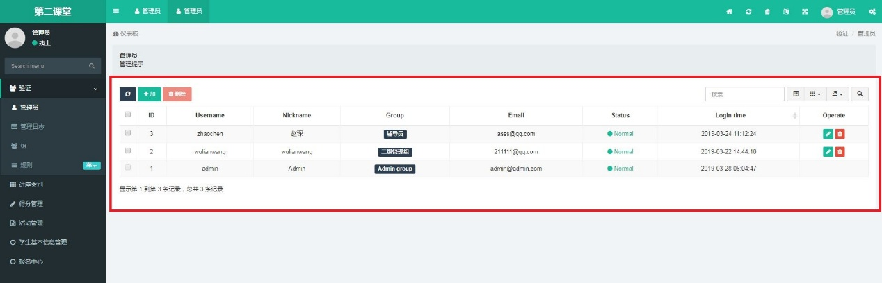

#### 3.1.19【页面全屏显示】管理员如何将页面全屏显示

管理员用户点击菜单栏中的【页面全屏显示】按钮，后台页面将会全屏显示。第二次点击【全屏显示】按钮，页面将恢复到原来的显示状态。

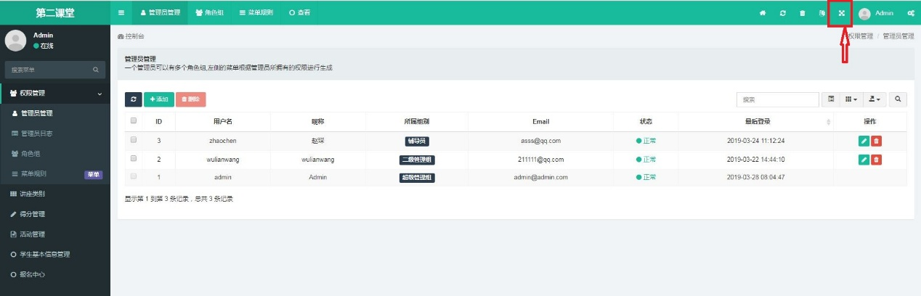

#### 3.1.20【布局设定】管理员如何设置页面布局

（1）管理员用户点击菜单栏中的【布局设定】按钮，可对页面格局进行设置。

（2）管理员用户可勾选【固定布局】将页面显示为固定格式，或勾选【盒子布局】页面将以盒子布局的格式显示。

（3）管理员用户可勾选【切换菜单栏】即可切换菜单栏的展示或收起。

（4）管理员用户勾选【显示菜单栏子菜单】，菜单栏子菜单将会始终显示，勾选【禁用顶部彩色小角标】，菜单栏顶部小角标将不再显示。

（5）管理员用户勾选【切换右侧操作栏】，右侧操作栏将会覆盖或独占，勾选【切换右侧操作栏背景】，页面背景将会显示亮色或深色背景。

（6）在布局设定的最底端，点击【皮肤】页面中的任一颜色将会改变后台管理页面顶部菜单栏中的颜色。

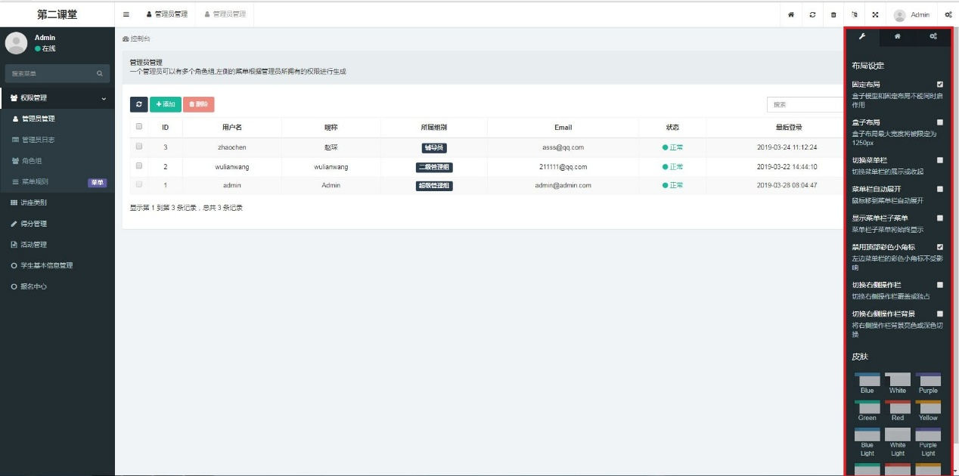

### 3.2学生

#### 3.2.1【登录前台】学生如何登录前台

（1）学生点击网页进入网站首页。

（2）在【账号】、【密码】文本框内输入自己的学号和密码。

（3）点击登录按钮即可登录，登录成功后页面显示在3秒内自动跳转。

（4）登录成功后页面将会显示学生的学号、姓名、班级等基本信息。

注：学生密码默认情况为学生的身份证号。

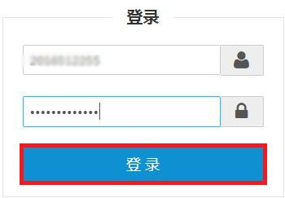



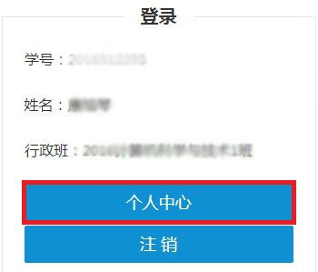

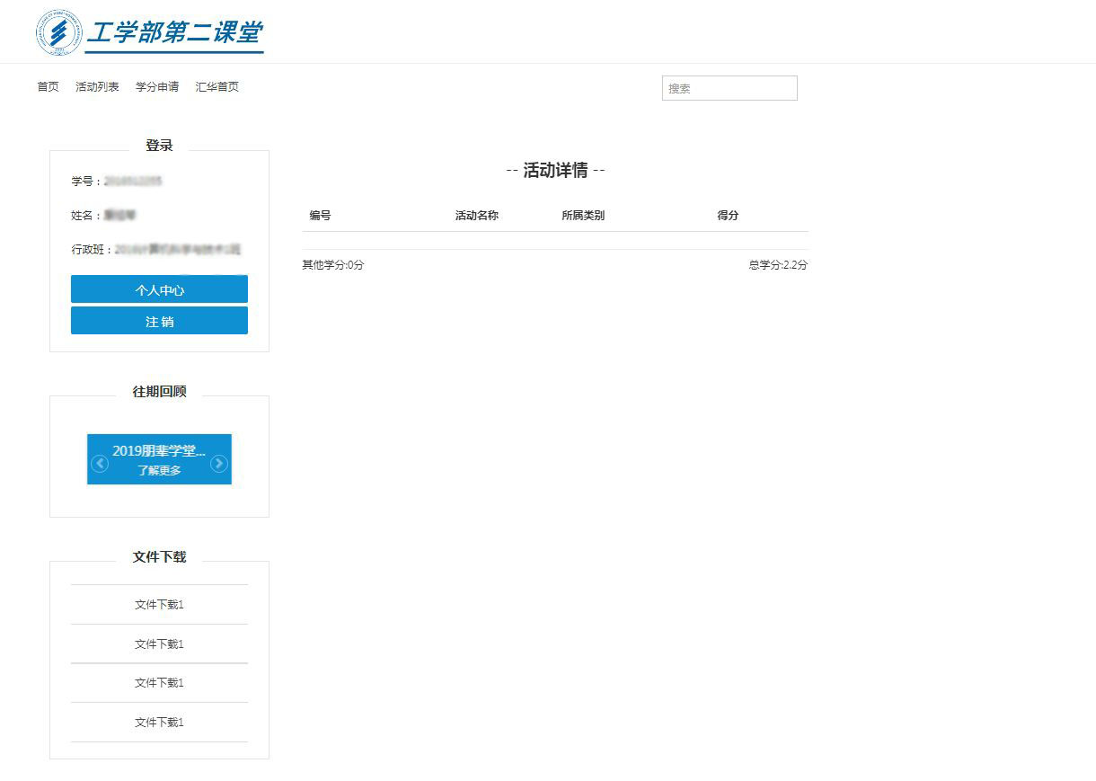

#### 3.2.2【查询学分】学生如何查看个人活动详细信息

（1）学生进入登录页面后，点击【个人中心】按钮，即可在登录页面右侧显示活动详细信息。

#### 3.2.3【查看往期活动】学生如何查看往期活动内容

（1）在个人中心页面中鼠标下拉学生可看到往期回顾页面，在往期回顾中点击【了解更多】即可查看往期活动内容。



#### 3.2.4【下载文件】学生如何下载所参加活动的相关文件

（1）鼠标下拉到个人中心页面的最底端，页面显示【文件下载】，在文件下载页面中点击相关文件链接即可查看所参加活动的相关文件。

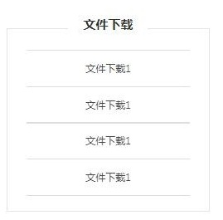

#### 3.2.5【查看活动】学生如何查看举办的相关活动

（1）在登录首页菜单栏中点击【活动列表】，页面即可跳转到所举办的活动页面，首页将显示最新的活动内容。

（2）学生下拉鼠标到页面最底端点击【2】或【》】即可跳转到下一页，通过翻页学生可了解所有的活动信息。

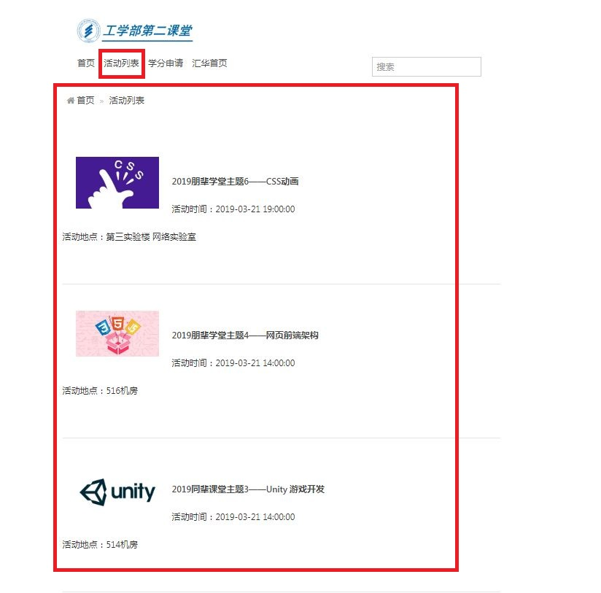

#### 3.2.6【申请学分】学生如何对学分进行申请

（1）学生可点击菜单栏中的【学分申请】，页面会跳转到学分申请页面。

（2）学生在【活动名称】文本框内输入所参加的其他活动名称，在【拟认定学分】下拉菜单中选择学分，在辅助材料证明点击【选择要上传的文件】将相关文件上传，在【活动简述】文本框中简要概述活动内容。

（3）点击【提交】按钮即可将申请提交到后台，页面将会有提交成功的提示。

注意：学生登录后才可申请学分。

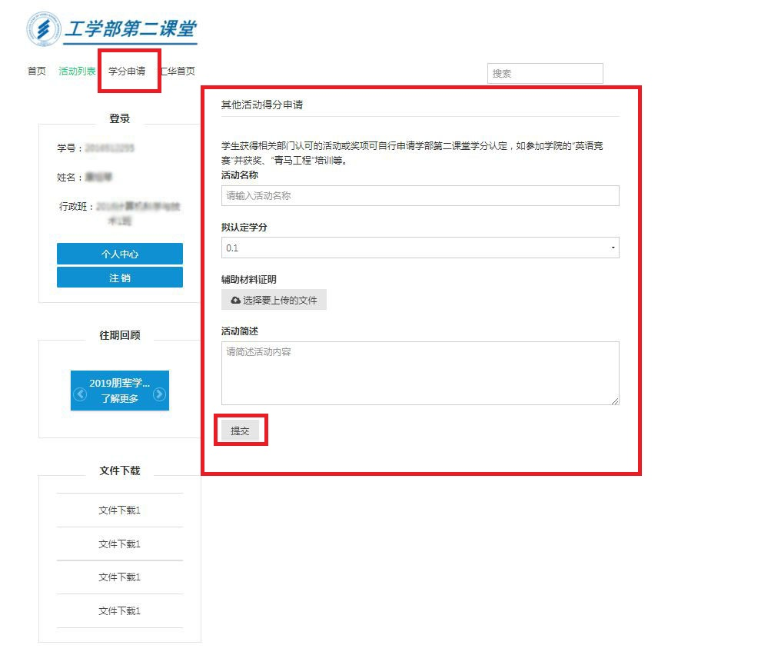

#### **3.2.7【汇华首页】学生如何进入汇华网站首页**

（1）在首页菜单栏中点击【汇华首页】，页面即可跳转到河北师范大学汇华学院网站首页，学生通过网页可了解学院的相关信息。



#### 3.2.8【查询信息】学生如何搜索想要查询的相关信息

（1）在首页菜单栏【搜索】文本框中输入要查询信息的关键字，按回车键即可跳转到所要查询信息的相关页面。



#### 3.2.9【退出】学生如何退出登录页面

（1）在登录页面中点击【注销】按钮，将会显示退出成功,在三秒内自动跳转的页面。

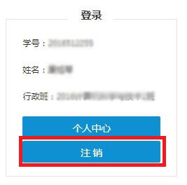

由于时间紧迫，产品目前可能仍然存在一些未知问题。若发现请及时截图并联系相关人员，在此我们表示衷心的感谢。